ΥΠΟΥΡΓΕΙΟ ΕΘΝΙΚΗΣ ΠΑΙΔΕΙΑΣ ΚΑΙ ΘΡΗΣΚΕΥΜΑΤΩΝ

ΠΑΙΔΑΓΩΓΙΚΟ ΙΝΣΤΙΤΟΥΤΟ

Νικ. Αντωνίου, Παν. Δημητριάδης

Κωνσταντίνος Καμπούρης

Κωνσταντίνος Παπαμιχάλης

Λαμπρινή Παπατσίμπα
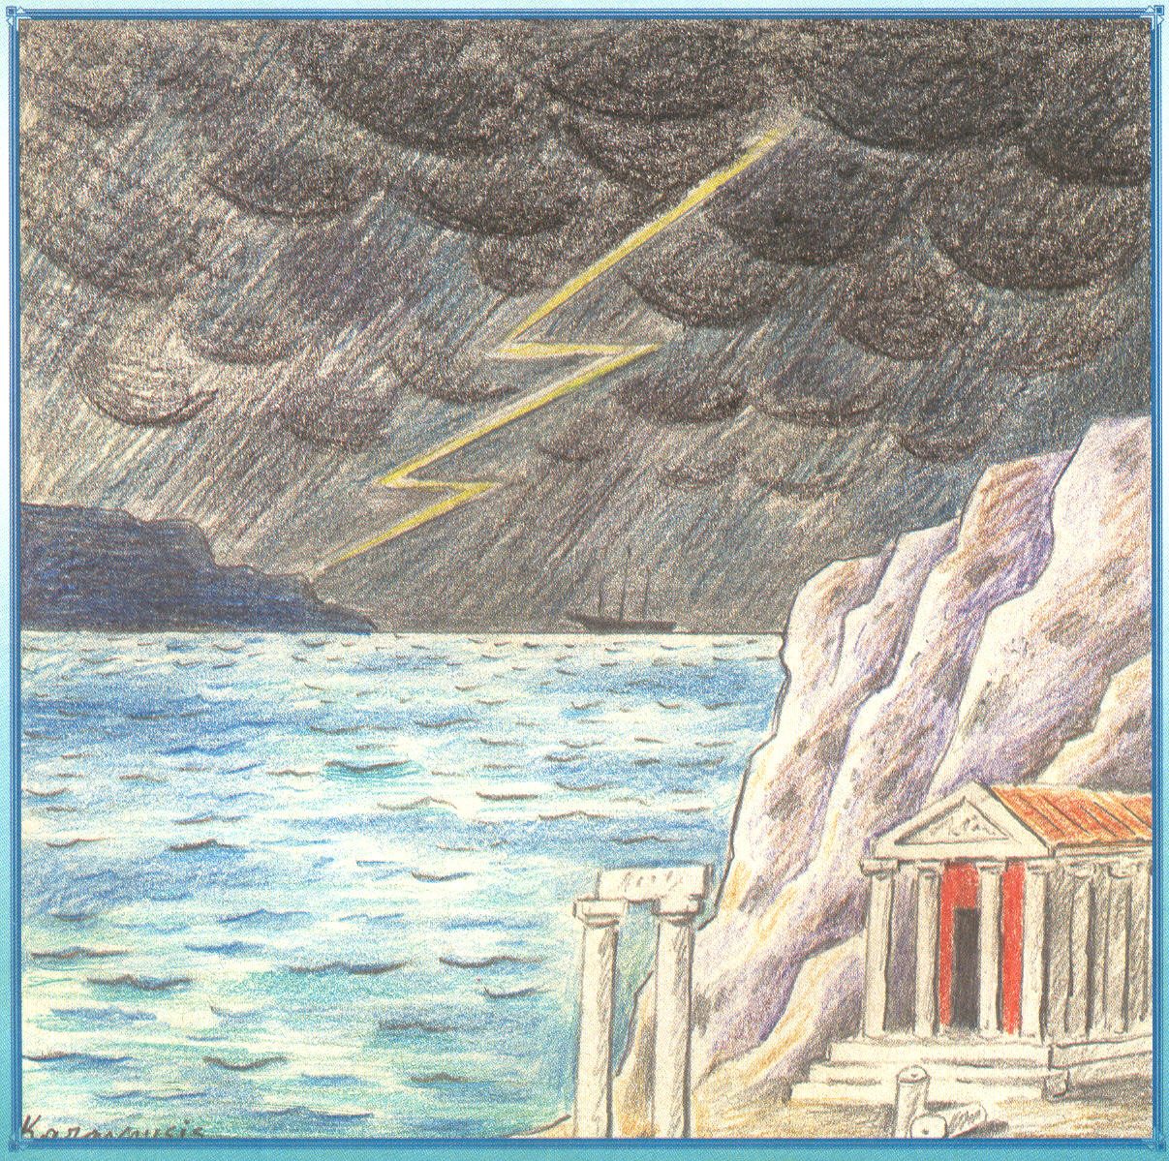

ΦΥΣΙΚΗ

Γ΄ Γυμνασίου

Τόμος 6ος

ΦΥΣΙΚΗ

Γ΄ ΓΥΜΝΑΣΙΟΥ

6ος τόμος

Γ΄ Κ.Π.Σ. / ΕΠΕΑΕΚ ΙΙ / Ενέργεια 2.2.1 / Κατηγορία Πράξεων 2.2.1.α: «Αναμόρφωση των προγραμμάτων σπουδών και συγγραφή νέων εκπαιδευτικών πακέτων»

ΠΑΙΔΑΓΩΓΙΚΟ ΙΝΣΤΙΤΟΥΤΟ

Δημήτριος Γ. Βλάχος
Ομότιμος Καθηγητής του Α.Π.Θ Πρόεδρος του Παιδαγωγ. Ινστιτούτου

Πράξη µε τίτλο: «Συγγραφή νέων βιβλίων και παραγωγή υποστηρικτικού εκπαιδευτικού υλικού µε βάση το ΔΕΠΠΣ και τα ΑΠΣ για το Γυμνάσιο»

Επιστηµονικός Υπεύθυνος Έργου

Αντώνιος Σ. Μπομπέτσης

Σύμβουλος του Παιδαγωγ. Ινστιτούτου

Αναπληρωτής Επιστηµ. Υπεύθ. Έργου

Γεώργιος Κ. Παληός

Σύμβουλος του Παιδαγωγ. Ινστιτούτου

Ιγνάτιος Ε. Χατζηευστρατίου

Μόνιμος Πάρεδρος του Παιδαγ. Ινστιτ.
Έργο συγχρηµατοδοτούµενο 75% από το Ευρωπαϊκό Κοινωνικό Ταμείο και 25% από εθνικούς πόρους.

συγγραφείς

Νικόλαος Αντωνίου, Καθηγητής

Πανεπιστημίου Αθηνών

Παναγιώτης Δημητριάδης, Φυσικός

Εκπαιδευτικός B/θμιας Εκπ/σης

Κων/νος Καμπούρης, Φυσικός

Εκπαιδευτικός B/θμιας Εκπ/σης

Κων/νος Παπαμιχάλης, Φυσικός

Εκπαιδευτικός B/θμιας Εκπ/σης

Λαμπρινή Παπατσίμπα, Φυσικός

Εκπαιδευτικός B/θμιας Εκπ/σης

κριτές-αξιολογητές

Κωνσταντίνος Κρίκος, Σχολικός

Σύμβουλος

Πέτρος Περσεφόνης, Αναπληρωτής Καθηγητής Πανεπιστημίου Πατρών

(Τμήμα Φυσικής)

Γεώργιος Τουντουλίδης, Φυσικός,

Εκπαιδευτικός B/θμιας Εκπ/σης

ΕΙΚΟΝΟΓΡΑΦΗΣη

Θεόφιλος Χατζητσομπάνης,

Μηχανικός ΕΜΠ, Εκπαιδευτικός

ΦΙΛΟΛΟΓΙΚΗ ΕΠΙΜΕΛΕΙΑ

Βασιλική Αναστασοπούλου,

Φιλόλογος

υπεύθυνοσ του μαθήματος
και του υποεργου
κατά τη συγγραφή

Γεώργιος Κ. Παληός,

Σύμβουλος του Π.Ι.

ΕΞΩΦΥΛΛΟ

Καραβούζης Σαράντης, Ζωγράφος

προεκτυπωτικές εργασίες

ΑΦΟΙ Ν. ΠΑΠΠΑ & ΣΙΑ Α.Ε.Β.Ε.,

Ανώνυμος Εκδοτ. & Εκτυπ.

Εταιρεία

προσαρμογή του βιβλίου για μαθητές με ΜΕΙΩΜΕΝΗ όραση

Ομάδα Εργασίας του Ινστιτούτου Εκπαιδευτικής Πολιτικής

Προσαρμογή:

Παπαναστασίου Δήμητρα

Επιμέλεια: Σταθοπούλου Δάφνη

Επιστημονικός υπεύθυνος: Βασίλης Κουρμπέτης,

Σύμβουλος Α΄ του Υ.ΠΟ.ΠΑΙ.Θ

Υπεύθυνη του έργου: Μαρία Γελαστοπούλου,

M.Ed. Ειδικής Αγωγής

Τεχνική υποστήριξη: Κωνσταντίνος Γκυρτής, Δρ. Πληροφορικής
ΥΠΟΥΡΓΕΙΟ ΕΘΝΙΚΗΣ ΠΑΙΔΕΙΑΣ ΚΑΙ ΘΡΗΣΚΕΥΜΑΤΩΝ

ΠΑΙΔΑΓΩΓΙΚΟ ΙΝΣΤΙΤΟΥΤΟ

Νικόλαος Αντωνίου
Παναγιώτης Δημητριάδης
Κωνσταντίνος Καμπούρης
Κωνσταντίνος Παπαμιχάλης
Λαμπρινή Παπατσίμπα

ΑΝΑΔΟΧΟΣ ΣΥΓΓΡΑΦΗΣ:
Ελληνικά Γράμματα

ΦΥΣΙΚΗ

Γ΄ ΓΥΜΝΑΣΙΟΥ

Τόμος 6oς

μια μικρή ιστορία
μια μικρή ιστορία...
Τον Αύγουστο του 1606 ο Γαλιλαίος προσπάθησε να πείσει τον Δόγη και το συμβούλιο της Βενετίας για την ανεκτίμητη αξία του Perspicil-lum, όπως ονόμαζε το τηλεσκόπιο που ο ίδιος είχε κατασκευάσει. Ο Γαλιλαίος και ο βοηθός του είχαν ξοδέψει πολλές ώρες στο εργαστή-ριο του στην Πάδοβα της Ιταλίας λειαίνοντας και ελέγχοντας φακούς τους οποίους χρησιμοποίησαν στην κατασκευή του τηλεσκοπίου. Οι προσπάθειες τους όμως ανταμεί-φθηκαν. Ο Δόγης και το συμβούλιο αναγνώρισαν την αξία του οργάνου του ως καθηγητή στο Πανεπιστήμιο της Πάδοβας. Η μεγαλύτερη και ανεκτίμητη ανταμοιβή για το Γαλι-λαίο ήρθε όταν έστρεψε το τηλε-σκόπιο στον ουρανό και παρατή-ρησε ουράνια σώματα και φαινό-
5 / 154
μενα αόρατα μέχρι τότε. Έγραψε ενθουσιασμένος: Είμαι απείρως ευ-γνώμων προς το Θεό που καταδέ-χτηκε να με καταστήσει τον πρώτο παρατηρητή σε τόσο θαυμαστά αλ-λά μέχρι τώρα αόρατα στο ανθρώ-πινό μάτι.
Πώς λειτούργησε το τηλεσκόπιο του Γαλιλαίου;
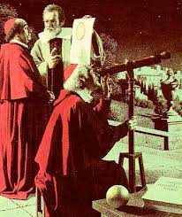

6 / 154
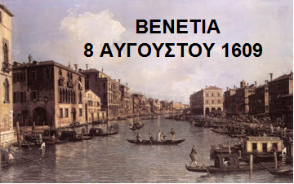

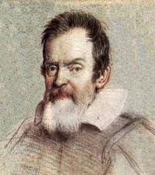
Στο κεφάλαιο αυτό:
- Θα μάθεις πως λειτουργούν οι φακοί και ποια είναι τα πιο γνω-στά είδη τους. (συγκλίνοντες και αποκλίνοντες)
7 / 154
- Θα γνωρίσεις πως σχηματίζο-νται τα είδωλα φωτεινών αντικει-μένων σε ένα συγκλίνοντα και ένα αποκλίνοντα φακό, καθώς και τις έννοιες «πραγματικό» και «φανταστικό» είδωλο.
- Θα διαπιστώσεις ότι το μάτι μας λειτουργεί όπως ένας φακός και θα γνωρίσεις τις εφαρμογές των φακών στην καθημερινή μας ζωή και τη σημασία τους για τη διε-ρεύνηση των αισθήσεων μας (τηλεσκόπιο- μικροσκόπιο).
8/ 154

ΚΕΦΑΛΑΙΟ 9

ΦΑΚΟΙ ΚΑΙ ΟΠΤΙΚΑ ΟΡΓΑΝΑ

ΦΑΚΟΙ: Η ΟΡΑΣΗ ΜΑΣ ΣΤΟ ΜΙΚΡΟΚΟΣΜΟ ΚΑΙ ΤΟ ΜΕΓΑΛΟΚΟΣΜΟ
Οπτικός φακός ονομάζεται ένα δια-φανές σώμα, συνήθως από γυαλί, το οποίο έχει καμπύλες επιφάνειες (σφαιρικές ή κυλινδρικές). Οι αρ-χαίοι Έλληνες γνώριζαν ότι ένα δια-φανές σφαιρικό δοχείο γεμάτο νερό μπορούσε να συγκεντρώσει σε μια πολύ μικρή επιφάνεια το ηλιακό φως που έπεφτε πάνω του (εικόνα 9.1).
9 / 155

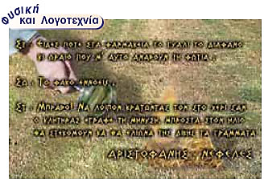
11
21
11
ΦΥΣΙΚΗ ΚΑΙ ΛΟΓΟΤΕΧΝΙΑ
Εικόνα 9.1
Το φλογοβόλο γυαλί Αριστοφάνης: Νεφέλες (423 π.Χ.).

- Στ: Είδες ποτέ στα φαρμακεία το γυαλί το διάφανο κι ωραίο που μ' αυτό ανάβουν τη φωτιά;

2 Σω: Το φακό εννοείς;
1 Στ: Μπράβο! Να λοιπόν κρατώ-ντας τον στο χέρι σαν ο κλητή-ρας γράφει τη μήνυση μπροστά στον ήλιο θα στεκόμουν και θα έλιωνα της δίκης τα γράμματα.
10 / 155
ΑΡΙΣΤΟΦΑΝΗΣ, ΝΕΦΕΛΕΣ

Πρώτοι οι Κινέζοι χρησιμοποίη-σαν τους φακούς για την αντιμετώ-πιση των προβλημάτων της όρα-σης. Γυαλιά όρασης κατασκευάστη-καν για πρώτη φορά στη Βόρεια Ιταλία γύρω στα 1825.
Στις αρχές του 17ου αιώνας ο Κέ-πλερ και ο Γαλιλαίος συνδύασαν δύο φακούς και κατασκεύασαν τα πρώτα τηλεσκόπια (εικόνα 9.2).
11 / 155
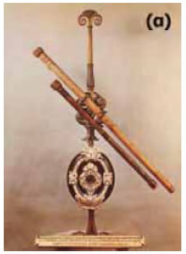
(β)
(α)
Εικόνα 9.2
(α) Το τηλεσκόπιο που χρησιμοποίησε ο Γαλι-λαίος με το οποίο πα-ρατήρησε προσεκτικά την επιφάνεια της Σε-λήνης και ανακάλυψε κάποιους από τους δορυφόρους του Δία.
β) Ένα σύγχρονο τηλεσκόπιο

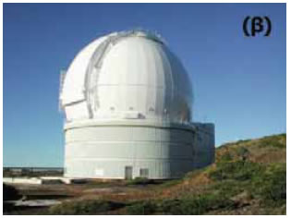

Με τα τηλεσκόπια οι δύο επιστή-μονες διεύρυναν τα όρια του ορα-τού σύμπαντος και έτσι μπόρεσαν να παρατηρήσουν τις κινήσεις των πλανητών και των δορυφόρων τους. Οι φακοί αποτελούν τα βασι-κά εξαρτήματα όλων σχεδόν των ο-πτικών οργάνων: των μικροσκοπίων, των τηλεσκοπίων, των φωτο-γραφικών μηχανών, των μηχανημά-των προβολής εικόνων κ.ά.
12 / 155

9.1 Συγκλίνοντες και αποκλίνο-ντες φακοί
αποκλίνοντες φακοί
Αν αναρωτήθηκες ποτέ για τα χα-ρακτηριστικά ενός πολύ μικρού α-ντικειμένου και θέλησες να τα πα-ρατηρήσεις, ασφαλώς θα χρησι-μοποίησες ένα μεγεθυντικό φακό. Αν παρατηρήσεις ένα αντικείμενο μέσα από ένα φακό, το μέγεθός του φαίνεται διαφορετικό από αυτό που είναι στην πραγματικότητα.
Σε ποιο φαινόμενο βασίζεται η λειτουργία των φακών;
Όταν μια φωτεινή δέσμη περάσει μέσα από ένα φακό, λόγω του φαι-νομένου της διάθλασης κάμπτεται πολύ έντονα.
13 / 155-156
Yπάρχουν δύο κύρια είδη φακών:
Οι κυρτοί φακοί είναι παχύτεροι στο μέσον και λεπτότεροι στο άκρο και μετατρέπουν μια δέσμη παράλ-ληλων φωτεινών ακτίνων σε συ-γκλίνουσα, γι’ αυτό και ονομάζο-νται συγκλίνοντες φακοί. Ο μεγε-θυντικός φακός είναι συγκλίνων φακός (εικόνα 9.3α). Οι κοίλοι φα-κοί είναι λεπτότεροι στο μέσο και παχύτεροι στα άκρα. Μετατρέπουν μια δέσμη παράλληλων φωτεινών ακτίνων σε αποκλίνουσα, γι’ αυτό ονομάζονται αποκλίνοντες φα-κοί (εικόνα 9.3β).
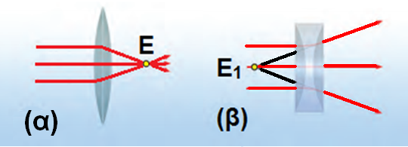Εικόνα 9.3 (α) Συγκλίνων φακός.
(β)
(β) Αποκλίνων φακός.
14 / 156
Τέτοιου είδους φακοί χρησιμο-ποιούνται στο σκόπευτρο της φω-τογραφικής μηχανής.
Το σημείο Ε1 στο οποίο συγκε-ντρώνονται οι φωτεινές ακτίνες της συγκλίνουσας δέσμης ή οι προε-κτάσεις της αποκλίνουσας ονομά-ζεται κύρια εστία του φακού.

Στην εικόνα 9.4 φαίνονται μερικά α-πό τα χαρακτηριστικά των φακών με σφαιρικές επιφάνειες.
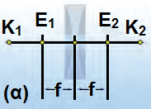

Εικόνα 9.4
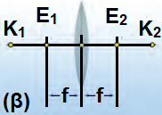
α) Χαρακτηριστικά κοίλου φακού. (β) Χαρακτηριστικά κυρτού φακού.

15 / 156
Η γραμμή Κ1Κ2 που συνδέει τα κέ-ντρα των δύο σφαιρικών επιφανει-ών λέγεται κύριος άξονας του φα-κού. Το σημείο του κυρίου άξονα που βρίσκεται στο μέσο του φακού ονομάζεται κέντρο του φακού. Η α-πόσταση της κύριας εστίας από το κέντρο του φακού ονομάζεται εστια-κή απόσταση του φακού. Ένας λεπτός φακός διαθλά τις φωτεινές δέσμες που έρχονται από δεξιά του με τον ίδιο τρόπο που διαθλά και αυτές που έρχονται από αριστερά του. Συνεπώς έχει δύο κύριες εστίες (Ε1, Ε2). Για λεπτούς φακούς οι δύο εστιακές αποστάσεις είναι ίσες.
Για να καταλάβουμε πώς λειτουρ-γεί ένας φακός, μπορούμε να θεω-ρήσουμε ότι αποτελείται από ένα σύνολο πρισμάτων διαφορετικών μεγεθών και σχημάτων (εικόνα 9.5).
16 / 156

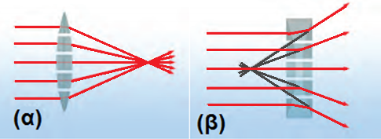
Εικόνα 9.5 Στους φακούς τα πρίσματα είναι τοποθετημένα ώστε: (α) Οι συγκλίνοντες φακοί να είναι παχύτεροι στο κέντρο. (β) Οι αποκλίνοντες φακοί να είναι λεπτό-τεροι στο κέντρο.

Γιατί ο φακός που είναι λεπτότε-ρος στο κέντρο προκαλεί απόκλι-ση των φωτεινών δεσμών, ενώ ο παχύτερος σύγκλιση;
Μπορούμε να προσεγγίσουμε ένα πολύ λεπτό κοίλο φακό με ένα τρι-γωνικό πρίσμα του οποίου η κορυ-φή βρίσκεται στο κέντρο του φα-κού. Σχεδιάζουμε την πορεία μιας λεπτής φωτεινής δέσμης που προ-σπίπτει στο φακό παράλληλα στον κύριο άξονά του. Στο κεφάλαιο 8 μάθαμε ότι, όταν μια φωτεινή ακτίνα εισέρχεται παράλληλα προς τη βά-ση ενός τριγωνικού πρίσματος, ε-ξερχόμενη από αυτό αλλάζει πορεί-α ώστε να πλησιάζει προς τη βάση του (εικόνα 9.6). Έτσι σ’ ένα κοίλο φακό η εξερχόμενη ακτίνα εκτρέπε-ται ώστε να απομακρύνεται από το κέντρο του, δηλαδή ο φακός λει-τουργεί ως αποκλίνων.
17 / 156
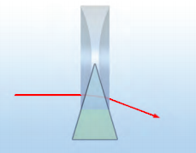
Εικόνα 9.6
Ένας αποκλίνων φακός προσεγγίζε-ται με ένα τριγωνικό πρίσμα του οποίου η κορυφή βρίσκεται στο κέντρο του φακού.
18 / 156-157
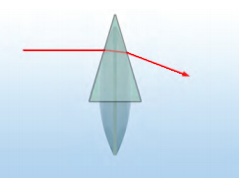
Αντίστοιχα ένας πολύ λεπτός φα-κός που είναι παχύτερος στο κέ-ντρο του προσεγγίζεται από ένα τριγωνικό πρίσμα του οποίου η κο-ρυφή βρίσκεται στην κορυφή του φακού και η βάση του είναι παράλ-ληλη προς τον κύριο άξονα του φακού (εικόνα 9.7). Έτσι μια φωτει-νή ακτίνα παράλληλη προς τον κύ-ριο άξονα όταν εξέρχεται από το φακό πλησιάζει προς το κέντρο του, δηλαδή ο φακός λειτουργεί ως συγκλίνων.
Εικόνα 9.7
Ένας συγκλίνων φακός προσεγγίζε-ται με ένα τριγωνικό πρίσμα του οποίου η κορυφή βρίσκεται στην κορυφή του φακού.
19 / 157
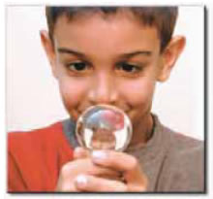
Εικόνα 9.8
Μια γυάλινη σφαίρα μπορεί να λειτουργήσει ως συγκλίνων φακός.

9.2 Είδωλα φακών
Όταν σε αρκετή απόσταση από ένα συγκλίνοντα φακό τοποθετή-σουμε ένα αντικείμενο, π.χ. ένα κε-ρί, τότε σε οθόνη πίσω από το φα-κό είναι δυνατόν να σχηματιστεί πραγματικό είδωλο και αντεστραμ-μένο (εικόνα 9.9).
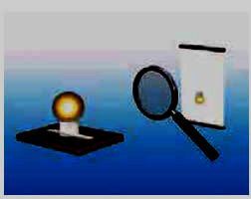
20 / 157
Εικόνα 9.9
Είδωλο σε συγκλίνοντα φακό.

Πλησιάζοντας το αντικείμενο προς το φακό το μέγεθος του ειδώ-λου μεγαλώνει και μετά από ορι-σμένο σημείο δεν είναι δυνατή η προβολή του σε οθόνη. Σε αυτή τη θέση βρίσκεται η εστία του φακού. Πλησιάζοντας το αντικείμενο ακόμη περισσότερο μπορούμε να διακρί-νουμε το είδωλο μόνο μέσα από το φακό. Το είδωλο είναι πλέον φαντα-στικό. Είναι επίσης όρθιο και μεγα-λύτερο του αντικειμένου. Ο φακός λειτουργεί ως μεγεθυντικός (εικόνα 9.10).
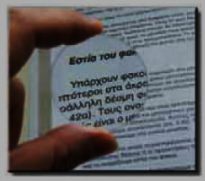
Εικόνα 9.10
Ο συγκλίνων φακός χρησιμοποιείται για τη μεγέθυνση αντικειμένων, ό-πως τα γράμματα της εικόνας.
21 /157-158
Γραφικός προσδιορισμός του ειδώλου
Πώς θα μπορούσαμε να προσδιο-ρίσουμε τη θέση, το είδος και το με-γεθος του ειδώλου που σχηματίζε-ται από ένα φακό;
Για να προσδιορίσουμε γραφικά το είδος του ειδώλου που σχηματί-ζει ένας φακός, ακολουθούμε τα παρακάτω βήματα. Αρχικά προς-διορίζουμε το είδος του φακού (κοί-λος ή κυρτός, συγκλίνων ή αποκλί-νων), καθώς και τα χαρακτηριστικά του (κέντρο και εστιακή απόσταση). Στη συνέχεια προσδιορίζουμε τα χαρακτηριστικά του αντικειμένου όπως το μέγεθός του και τη θέση του, δηλαδή την απόστασή του από το κέντρο του φακού. Το αντικείμε-νο, είτε αυτό είναι ένα μικρόβιο που παρατηρείται με το μικροσκόπιο εί-τε είναι ένας γαλαξίας που παρατη-ρείται με ένα τηλεσκόπιο, το παρι-στάνουμε με ένα βέλος. Για απλό-τητα τοποθετούμε την αρχή του βέ-λους στον κύριο άξονα.
22 / 157-158
Για να προσδιορίσουμε το είδωλο του αντικειμένου, προσδιορίζουμε το είδωλο ενός σημείου του, για πα-ράδειγμα της μύτης του βέλους. Το είδωλο ενός σημείου προσδιορίζε-ται σχεδιάζοντας την πορεία δύο χαρακτηριστικών ακτίνων που ξεκι-νούν από το σημείο (μια παράλλη-λη προς τον κύριο άξονα και την άλλη να διέρχεται από το κέντρο του φακού) (εικόνα 9.11).
23 / 157
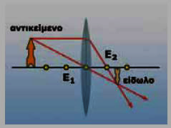
αντικείμενο
Ε₁
Ε₂
είδωλο
Εικόνα 9.11
Γραφικός προσδιορισμός του ειδώ-λου σε συγκλίνοντα φακό.

Η πορεία των ακτινών σχεδιάζεται σύμφωνα με τους παρακάτω κανό-νες:
1. Κάθε ακτίνα που είναι παράλλη-λη προς τον κύριο άξονα ενός κυρ-τού, συγκλίνοντος φακού μετά τη διάθλασή της διέρχεται από την κύ-ρια εστία του φακού. Αν ο φακός εί-ναι κοίλος, αποκλίνουν από την κύ-ρια εστία διέρχεται η προέκταση της διαθλώμενης ακτίνας.
24 / 157-158
2. Αντίστροφα μια ακτίνα η οποία διέρχεται από την κύρια εστία ενός συγκλίνοντος φακού ή που κατευ-θύνεται προς την κύρια εστία ενός αποκλίνοντος φακού μετά τη διά-θλασή της γίνεται παράλληλη προς τον κύριο άξονα.
3. Μια ακτίνα που περνά από το κέντρο του φακού δεν αλλάζει πο-ρεία.
Είδη ειδώλων σε φακούς
Εφαρμόζουμε τους παραπάνω κα-νόνες προκειμένου να προσδιορί-σουμε τα χαρακτηριστικά των ειδώ-λων και στα δύο είδη φακών.

α. Συγκλίνων φακός
Τοποθετούμε ένα αντικείμενο, για παράδειγμα ένα κερί, σε απόσταση μεγαλύτερη της εστιακής. Αν τοπο-θετήσουμε μια οθόνη πίσω από το φακό, παρατηρούμε ότι πάνω σε αυτή θα σχηματίζεται το είδωλο α-ντεστραμμένο και μικρότερο του α-ντικειμένου.
25 / 158
Στην εικόνα 9.11 παρουσιάζεται ο γραφικός προσδιορισμός του ειδώ-λου του κεριού. Παρατηρούμε ότι όσο το αντικείμενο παραμένει σε α-πόσταση μεγαλύτερη της εστιακής το είδωλό του είναι μικρότερο του αντικειμένου και αντεστραμμένο. Επίσης είναι πραγματικό γιατί σχη-ματίζεται από τις διαθλώμενες ακτί-νες και όχι από τις προεκτάσεις τους.
Με αυτό τον τρόπο χρησιμοποιού-νται οι συγκλίνοντες φακοί για την προβολή σε μια οθόνη διαφανειών ή κινούμενων εικόνων και την προ-βολή μιας πραγματικής εικόνας στο φιλμ μιας φωτογραφικής μηχανής (εικόνα 9.12).
26 / 158
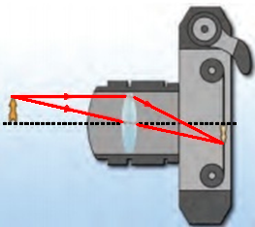
Εικόνα 9.12
Σχηματισμός του πραγματικού ειδώλου στο φιλμ μιας φωτογραφικής μηχανής.

Γιατί όταν χρησιμοποιείς ένα μεγε-θυντικό φακό τον κρατάς πολύ κο-ντά στο αντικείμενο που θέλεις να μεγεθύνεις (εικόνα 9.10); Ο μεγεθυ-ντικός φακός είναι ένας συγκλίνων φακός. Για να καταλάβουμε πώς λειτουργεί, σχηματίζουμε το είδωλό ενός αντικειμένου το οποίο τοπο-θετούμε σε απόσταση μικρότερη της εστιακής (εικόνα 9.13). Παρατηρούμε ότι τέμνονται οι προ-εκτάσεις των διαθλώμενων ακτί-νων. Σχηματίζεται φανταστικό είδω-λο, το οποίο δεν είναι δυνατόν να προβληθεί σε οθόνη, αλλά είναι πά-ντοτε μεγαλύτερο του αντικειμένου και όρθιο (εικόνα 9.13).
27 / 158
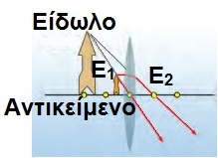

28 / 158

Εικόνα 9.13
Σχηματισμός ειδώλου σε συγκλίνο-ντα φακό όταν η απόσταση του αντι-κείμενου είναι μικρότερη της εστια-κής.

β. Αποκλίνων φακός
Το είδωλο ενός αντικειμένου που σχηματίζεται με ένα αποκλίνοντα φακό είναι πάντοτε φανταστικό, όρ-θιο και μικρότερο από το αντικείμε-νο ανεξάρτητα από τη θέση του α-ντικειμένου (εικόνες 9.14, 9.15).
29 / 158-159

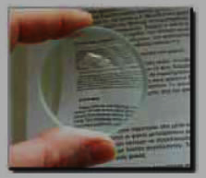
Εικόνα 9.14
Το μέγεθος του ειδώλου σ’ έναν αποκλίνοντα φακό είναι μικρότερο του αντικείμενου.

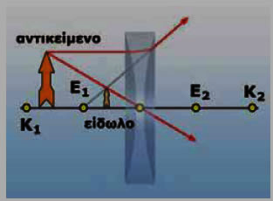
αντικείμενο
είδωλο
Εικόνα 9.15
Σχηματισμός ειδώλου σε αποκλίνοντα φακό.

Ένας αποκλίνων φακός χρησιμο-ποιείται συχνά στο σκόπευτρο μιας φωτογραφικής μηχανής. Όταν κοι-τάζεις το αντικείμενο που θέλεις να φωτογραφίσεις μέσα από το σκό-πευτρο της μηχανής, βλέπεις το φανταστικό όρθιο είδωλό του (εικόνα 9.16). Οι αναλογίες του ειδώλου είναι ίδιες με της φωτογρα-φίας που πρόκειται να τραβηχτεί.
30 /158-159

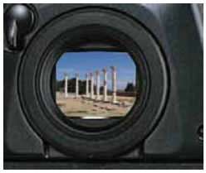
Εικόνα 9.16
Το σκόπευτρο μιας φωτογραφικής μηχανής.
31 / 159

9.3 Οπτικά όργανα και το μάτι

Η φωτογραφική μηχανή
Μια απλή φωτογραφική μηχανή αποτελείται από ένα συγκλίνοντα φακό και ένα ευαίσθητο φιλμ τα οποία είναι τοποθετημένα σε ένα αδιαφανές κουτί. Ο φακός μπορεί να μετακινηθεί μπροστά και πίσω ώστε να ρυθμιστεί η απόσταση ανάμεσα στο φακό και στο φιλμ. Μέσω του φακού σχηματίζεται πά-νω στο φιλμ ένα πραγματικό, αντεστραμμένο είδωλο (εικόνα 9.17). Ο αριθμός των φωτονίων που φθάνουν στο φιλμ ρυθμίζεται από ένα κλείστρο και ένα διάφραγμα. Το κλείστρο ελέγχει το χρονικό διάστη-μα που το φιλμ είναι εκτεθειμένο στο φως. Το διάφραγμα ελέγχει το άνοιγμα του κουτιού από το οποίο διέρχεται το φως για να φθάσει στο φιλμ. Μεταβολή στο μέγεθος του διαφράγματος μεταβάλλει τον αριθμό των φωτονίων που φθά-νουν στο φιλμ κάθε χρονική στιγμή. Όταν τα φωτόνια φθάσουν στο φιλμ, απορροφώνται από το υλικό του και προκαλούν χημικές αντι-δράσεις, με αποτέλεσμα το φιλμ να αμαυρώνεται στα σημεία που προς-πίπτουν φωτόνια. Με αυτό τον τρόπο αποτυπώνεται στο φιλμ το είδωλο του αντικειμένου.
32 / 159
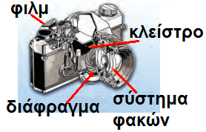

Εικόνα 9.17
Τα μέρη μιας φωτογραφικής μηχανής.
33 / 159
Το μικροσκόπιο
Το μικροσκόπιο αποτελείται από δύο συγκλίνοντες φακούς: το φακό που βρίσκεται κοντά στο μάτι μας (προσοφθάλμιος φακός) και το φα-κό που βρίσκεται κοντά στο αντικεί-μενο (αντικειμενικός φακός) (εικόνα 9.18).
Ο αντικειμενικός φακός έχει μικρή εστιακή απόσταση και δημιουργεί πραγματικό είδωλο του αντικειμέ-νου. Αυτό το είδωλο αποτελεί το αντικείμενο για τον προσοφθάλμιο φακό ο οποίος σχηματίζει ένα μεγεθυσμένο φανταστικό είδωλο (εικόνα 9.18).
34 / 159

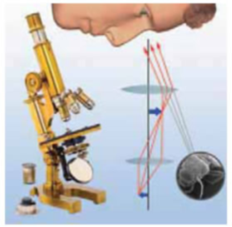
Εικόνα 9.18
Τα μέρη και η λειτουργία ενός μικρο-σκοπίου.

Το τηλεσκόπιο
Τα βασικά στοιχεία ενός τηλεσκο-πίου είναι τα ίδια με του μικροσκο-πίου. Στο τηλεσκόπιο ο αντικειμε-νικός φακός έχει μεγάλη εστιακή απόσταση και δημιουργεί το πραγματικό είδωλο ενός πολύ μακρινού αντικειμένου σε απόστα-ση μικρότερη της εστιακής και πολύ κοντά στην κύρια εστία του προσοφθάλμιου φακού. Το είδωλο αυτό αποτελεί αντικείμενο για τον προσοφθάλμιο. Το είδωλο που σχηματίζει ο προσοφθάλμιος είναι μεγεθυσμένο, αντεστραμμένο και φανταστικό (εικόνα 9.19).
35 / 159-160
αντικειμενικός φακός
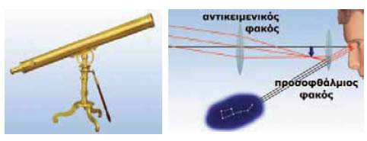
Προσοφθάλμιος φακός
Εικόνα 9.19
Ένα κοινό
αστρονομικό
τηλεσκόπιο κατασκευάζεται με συνδυασμό δύο φακών.
36 / 160
Οι αστρονόμοι προτιμούν τα τηλε-σκόπια με τους δύο φακούς. Σε αυτά τα τηλεσκόπια υπάρχει πολύ μικρότερη απορρόφηση φωτονίων και έτσι το είδωλο που σχηματίζεται είναι λαμπρότερο, αν και αντε-στραμμένο.
Στα μεγάλα τηλεσκόπια που χρη-σιμοποιούμε για την παρατήρηση των ουράνιων σωμάτων ο αντικει-μενικός φακός αντικαθίσταται συνή-θως από ένα κοίλο κάτοπτρο (εικόνα 9.20). Τα τηλεσκόπια αυτά ονομάζονται κατοπτρικά.

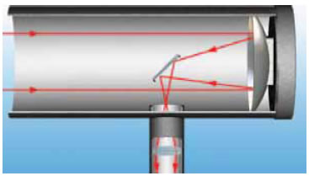
Εικόνα 9.20
Στοιχεία κατοπτρικού τηλεσκοπίου.
37 / 160
Το γήινο τηλεσκόπιο
Αν προσθέσουμε στο σύστημα των φακών ενός τηλεσκοπίου έναν τρίτο φακό ή ένα σύστημα από τρι-γωνικά πρίσματα που προκαλούν τετραπλή ανάκλαση, το είδωλο προκύπτει τελικά όρθιο. Ένα τέτοιο τηλεσκόπιο ονομάζεται γήινο τηλε-σκόπιο. Ένα ζεύγος γήινων τηλε-σκοπίων τοποθετημένων δίπλα δίπλα δημιουργούν τα κιάλια (εικόνα 9.21).
38 / 160
Εικόνα 9.21
Το γήινο τηλε-σκόπιο: τα κιάλια
Τα βασικά μέρη μιας διόπτρας (κιάλια).
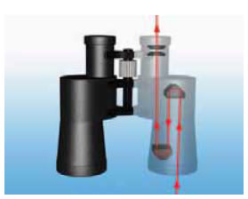

Το μάτι
Το μάτι έχει σχήμα σχεδόν σφαιρι-κό και είναι γεμάτο παχύρρευστο υγρό. Στο εμπρόσθιο μέρος υπάρχει μικρό άνοιγμα, η κόρη, και πίσω από αυτή ένας φακός.
Οι φωτεινές δέσμες που προέρ-χονται από ένα αντικείμενο εισέρ-χονται στο μάτι μέσω της κόρης. Ο αριθμός των φωτονίων που εισέρ-χεται ρυθμίζεται από το έγχρωμο τμήμα του ματιού, την ίριδα, που περιβάλλει την κόρη. Το φως διέρ-χεται μέσω του διαφανούς περιβλή-ματος το οποίο ονομάζεται κερατο-ειδής χιτώνας και διαθλάται στο φακό και το υγρό. Οι διαθλώμενες ακτίνες εστιάζονται στον αμφιβλη-στροειδή χιτώνα ο οποίος βρίσκεται στο πίσω μέρος του ματιού και είναι εξαιρετικά ευαίσθητος στο φως. Το είδωλο του αντικειμένου σχηματίζεται πάνω στον αμφιβληστροειδή χιτώνα αντεστραμμένο. Εκεί εξαπλώνεται το οπτικό νεύρο το οποίο συνδέει το μάτι με τον εγκέφαλο. Αν και το είδωλο σχηματίζεται αντεστραμ-μένο, ο εγκέφαλος που είναι ο τελικός επεξεργαστής του ερεθί-σματος δημιουργεί την εντύπωση του όρθιου (εικόνα 9.22).
39 /161
40 / 160-161
Εικόνα 9.22 Τα μέρη του ματιού.

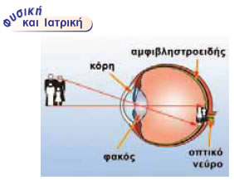
αμφιβληστροειδής
κόρη
φακός
οπτικό νεύρο

Το μάτι προσαρμόζεται
Κατάλληλοι μύες μεταβάλλουν αυτόματα την καμπυλότητα του φα-κού, μεταβάλλοντας συνεπώς την εστιακή του απόσταση, έτσι ώστε το είδωλο να σχηματίζεται πάντα στον αμφιβληστροειδή, είτε το αντικείμενο βρίσκεται κοντά είτε πολύ μακριά από το μάτι.
Ελαττώματα της όρασης
Αν διαθέτεις αυτό που ονομάζουμε κανονική όραση, μπορείς να δεις καθαρά και αντικείμενα που βρί-σκονται σε απόσταση 25 εκατο-στών από εσένα (κοντινό σημείο). Τα ελαττώματα της όρασης συν-δέονται με την αδυναμία του ματιού να σχηματίσει το είδωλο του αντι-0κειμένου πάνω στον αμφιβλη-στροειδή χιτώνα. Μερικά από τα ελαττώματα της όρασης διορθώ-νονται με τη χρήση γυαλιών ή φα-κών επαφής (εικόνα 9.23).
41 / 161

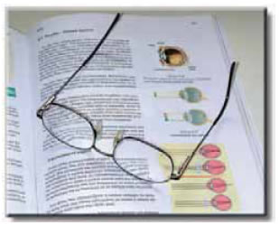
Εικόνα 9.23
Τα γυαλιά είναι κατάλληλοι φα-κοί που διορθώ-νουν κάποια από τα ελαττώματα της όρασης.

Πρεσβυωπία-Yπερμετρωπία
Θα έχεις πιθανόν παρατηρήσει τον παππού σου ή τη γιαγιά σου να φέρνει ένα αντικείμενο, για παρά-δειγμα μια εφημερίδα, σε μεγάλη απόσταση από τα μάτια του για να το δει καθαρότερα. Γιατί συμβαίνει αυτό;
Συνήθως με το πέρασμα των χρόνων το μάτι χάνει την ικανότητά του να προσαρμόζει το φακό ανά-λογα με την απόσταση του αντικει-μένου ώστε να σχηματίζει το είδω-λο πάνω στον αμφιβληστροειδή χιτώνα. Επίσης σε ορισμένα άτομα ο βολβός μπορεί να έχει μικρότερο βάθος από το κανονικό. Στις παρα-πάνω περιπτώσεις το είδωλο ενός κοντινού αντικειμένου σχηματίζεται μπροστά από τον αμφιβληστροειδή χιτώνα. Αυτό το ελάττωμα διορθώ-νεται με τη χρήση ενός συγκλίνο-ντος φακού, ο οποίος προκαλεί σύγκλιση των ακτινών ώστε να εστιάσουν στον αμφιβληστροειδή χιτώνα (εικόνα 9.24).
42 / 161
43 / 161
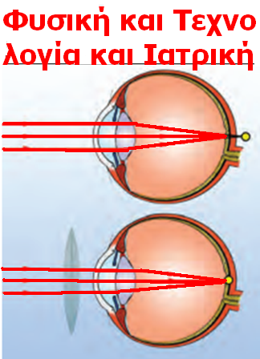
Εικόνα 9.24
Η πρεσβυωπία και η διόρθωσή της
Κάποιος που έχει πρεσβυωπία δεν μπορεί να δει καθαρά κοντινά αντικείμενα. Το είδωλο σχηματίζεται πίσω από τον αμφιβληστροειδή. Ένας συγκλίνων φακός διορθώνει αυτό το ελάττωμα. Οι φωτεινές ακτίνες διαθλώνται αρχικά στο φακό και στη συνέχεια στο μάτι μας, και τελικά το είδωλο σχηματίζεται στον αμφιβληστροειδή.

Μυωπία
Κάποιοι από τους συμμαθητές σου –πιθανόν και εσύ ο ίδιος– να μην μπορούν να δουν πολύ καθαρά αντικείμενα που βρίσκονται μακριά, για παράδειγμα τα γράμματα στον πίνακα της αίθουσας.
44 / 161
Όταν όμως πλησιάσουν αρκετά στον πίνακα, τότε τα διακρίνουν με ευκρίνεια. Γιατί συμβαίνει αυτό;
Αν ο φακός του ματιού έχει μικρή ακτίνα καμπυλότητας ή αν το μήκος του βολβού είναι μεγάλο, τότε το είδωλο ενός μακρινού αντικειμένου σχηματίζεται μπροστά από τον αμφιβληστροειδή, η όραση δεν είναι καθαρή και λέμε ότι ο οφθαλ-μός είναι μυωπικός. Για να διορθώ-σουμε αυτό το ελάττωμα, χρησιμο-ποιούμε έναν αποκλίνοντα φακό μπροστά από το μάτι. Ο αποκλίνων φακός προκαλεί απόκλιση των φωτεινών ακτίνων, με αποτέλεσμα το είδωλο να σχηματίζεται πάνω στον αμφιβληστροειδή χιτώνα (εικόνα 9.25).
45 / 161-162

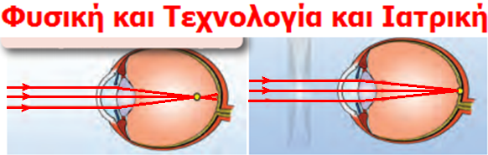

Εικόνα 9.25
Η μυωπία και η διόρθωσή της
Ένας άνθρωπος που έχει μυωπία δεν μπορεί να δει καθαρά τα μακρινά αντικείμενα. Το είδωλο σχηματίζεται μπροστά από τον αμφιβληστροειδή. Ένας αποκλίνων φακός διορθώνει το παραπάνω ελάττωμα.
46 / 162

Ερωτήσεις ερωτήσεις
► Χρησιμοποίησε και εφάρμοσε τις έννοιες που έμαθες:
1. Συμπλήρωσε τις λέξεις που λείπουν από το παρακάτω κείμενο έτσι ώστε οι προτάσεις που προκύ-πτουν να είναι επιστημονικά ορθές:
α. Οι ……….. φακοί είναι παχύτεροι στο μέσον και λεπτότεροι στα άκρα και μετατρέπουν μια δέσμη πα-ράλληλων φωτεινών ακτίνων σε ……………………… Γι’ αυτό και ονομάζονται ………………………… φακοί. Ο μεγεθυντικός φακός είναι ………………… φακός.
β. Οι …………… φακοί είναι λεπτότεροι στο μέσο και παχύτεροι στα άκρα. Μετατρέπουν μια δέσμη παράλληλων φωτεινών ακτίνων σε ………………... Ονομάζονται λοιπόν …………………….. φακοί.
47 / 162

2. Τοποθέτησε ένα αναμμένο κερί έτσι ώστε η φλόγα του να βρίσκεται στην εστία ενός λεπτού συγκλίνο-ντος φακού. Να σχεδιάσεις την πορεία των ακτίνων που προ-έρχονται από τη φλόγα του κεριού και διαθλώνται στο φακό.

3. Τοποθέτησε μια πηγή λέιζερ έτσι ώστε η μονοχρωματική φωτεινή δέσμη την οποία παράγει να είναι παράλληλη προς τον κύριο άξονα ενός αποκλίνοντος φακού και να διέρχεται μέσα από αυτόν. Να σχεδιάσεις την πορεία των φωτεινών ακτίνων της δέσμης μετά τη διάθλασή τους από το φακό.
48 / 162

► Εφάρμοσε τις γνώσεις σου και γράψε τεκμηριωμένες απαντήσεις για τις ερωτήσεις που ακολουθούν:
4. Ποιες είναι οι κύριες διαφορές σ’ ένα αστρονομικό και ένα γήινο τηλεσκόπιο;
5. Ποιο όργανο μοιάζει περισσό-τερο με το μάτι; Ένα τηλεσκόπιο, ένα μικροσκόπιο ή μια φωτογρα-φική μηχανή;
6. Οι χάρτες της Σελήνης τη δεί-χνουν συνήθως αντεστραμμένη. Γιατί νομίζεις ότι συμβαίνει αυτό;
7. Να υποθέσεις ότι η φωτογραφική σου μηχανή έχει εστιάσει στο φιλμ το είδωλο ενός ανθρώπου που βρί-σκεται σε απόσταση 2 m. Στη συνέχεια θέλεις να φωτογραφίσεις ένα δέντρο που βρίσκεται μακρύ-τερα. Ο φακός θα πρέπει να πλησιάσει ή να απομακρυνθεί από το φιλμ; Αιτιολόγησε την απάντησή σου.
49 / 162

8. Γιατί ένας μεγεθυντικός φακός ονομάζεται «γυαλί που βάζει φωτιά»;

Ασκήσεις ασκήσεις
1.Θέλεις να φωτογραφίσεις το είδωλό σου που σχηματίζεται σε ένα επίπεδο καθρέφτη. Αν στέκεσαι σε απόσταση 1,5 m από τον καθρέ-φτη, σε ποια απόσταση πρέπει να εστιάσεις τη φωτογραφική σου μηχανή;
50 / 163

ΠΕΡΙΛΗΨΗ
Υπάρχουν δύο είδη φακών: οι συγκλίνοντες και οι αποκλίνοντες.
Φωτεινές ακτίνες παράλληλες μεταξύ τους μετά τη διάθλασή τους σε συγκλίνοντα ή αποκλίνοντα φακό συγκλίνουν ή αποκλίνουν αντίστοιχα.
Το σημείο σύγκλισης διαθλώ-μενων ακτινών ή των προεκτά-σεών του ονομάζεται εστία του φακού.
Το είδος του ειδώλου που σχηματίζει ένας συγκλίνων φακός εξαρτάται από τη σχετική θέση του αντικειμένου ως προς την εστία του.
Ο αποκλίνων φακός σχηματίζει πάντοτε φανταστικό είδωλο, ορθό και μικρότερο του αντικειμένου.
51 / 163
Οι φακοί χρησιμοποιούνται στην κατασκευή οπτικών οργάνων όπως τηλεσκόπια, μικροσκόπια, φωτογραφικές μηχανές. Επιπλέον, βρίσκουν εφαρμογή στη διόρθωση ελαττω-μάτων της όρασης, όπως είναι η μυωπία και η πρεσβυωπία.

ΒΑΣΙΚΟΙ ΟΡΟI
Συγκλίνων φακός | Κύριος άξονας | Μυωπία
Αποκλίνων φακός | Οπτικά όργανα  52 / 163 | Πρεσβυωπία
Κύρια εστία

ΕΝΟΤΗΤΑ 4

ΠΥΡΗΝΙΚΑ ΦΑΙΝΟΜΕΝΑ
ΠΥΡΗΝΑΣ

Κεφάλαιο 10 : Ο ατομικός πυρήνας

Κεφάλαιο 11 : Πυρηνικές αντιδράσεις

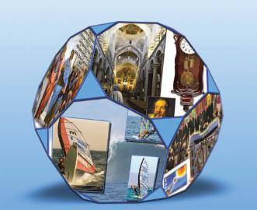

53 / 165
Από πού προέρχεται μια η θερμική ενέργεια μιας φυσικής θερμής πηγής ή ενός θερμοπίδακα; Γιατί το υλικό που εκτοξεύεται στις εκρήξεις των ηφαιστείων είναι σε διάπυρη κατάσταση; Τα φαινόμενα αυτά δείχνουν ότι στο εσωτερικό της Γης, σε μεγάλο βάθος υπάρχει μια μεγάλη πηγή θερμικής ενέργειας. Ένα μεγάλο μέρος της θερμικής ενέργειας του εσωτερικού της Γης οφείλεται σε διεργασίες που συμ-βαίνουν στους πυρήνες των ατό-μων ορισμένων στοιχείων. Πρόκει-ται για την πυρηνική ενέργεια ή ραδιενέργεια (radio energy) που απελευθερώνουν τα ραδιενεργά ορυκτά που υπάρχουν στα έγκατα, βαθιά στο εσωτερικό της Γης, Από πού προέρχεται η τεράστια ενέργεια που εκπέμπει ο ήλιος; Το μυστικό της ηλιακής ενέργειας βρίσκεται, και αυτί, κρυμμένο βαθιά στο εσω-τερικό της ύλης: στον πυρήνα των ατόμων. Στην παρούσα ενότητα θα μάθουμε να εξηγούμε όλα αυτά τα φαινόμενα. Διεισδύουμε στο εσωτε-ρικό του ατόμου, γνωρίζουμε τα σωμάτια που το απαρτίζουν και τον τρόπο που αλληλεπιδρούν. Περιγράφουμε το φαινόμενο της πυρηνικής σχάσης, δηλαδή τις με-ταβολές που συμβαίνουν στον ατομικό πυρήνα όταν διασπάται, καθώς και το φαινόμενο της πυρηνικής σύντηξης, δηλαδή τη διαδικασία της συνένωσης δύο πυ-ρήνων. Τέλος, συζητάμε πώς ο άνθρωπος κατάφερε να αξιοποιήσει τη γνώση του για την πυρηνική σχάση και σύντηξη σε θαυμαστές τεχνολογικές εφαρμογές, που οφεί-λουν να αποσκοπούν στη Βελτίωση του Βιοτικού επιπέδου κάθε πολίτη.
54 / 165
55 / 165
μια μικρή ιστορία
μια μικρή ιστορία...

Ο συννεφιασμένος Παρισινός ουρα-νός σύμμαχος σε μια σημαντική Επιστημονική ανακάλυψη. Το Φεβρουάριο του 1896 ο Ανρί Μπεκερέλ, καθηγητής στην περίφη-μη Πολυτεχνική Σχολή του Παρι-σιού πειραματιζόταν σχετικά με τη φύση των ακτινοβολιών που εξέπεμπαν ορισμένες ενώσεις του στοιχείου του ουρανίου, όταν αυτές φωτίζονταν από ηλιακό φως. Εξέθετε για αρκετή ώρα τις ουσίες στο ηλιακό φως και στη συνέχεια μετρούσε τα αποτελέσματα των ακτινοβολιών, από το πόσο έντονα αυτές αμαύρωναν μια φωτογραφική πλάκα. Πίστευε ότι το ουράνιο ακτινοβολούσε λόγω φθορισμού, που προκαλούσε το ηλιακό φως. Την τελευταία εβδομάδα του μήνα ο Ήλιος είχε κρυφτεί πίσω από τα βαριά σύννεφα και ο Μπεκερέλ στα-μάτησε τα πειράματα. Έβαλε το φιλμ μαζί με τις ενώσεις ουρανίου σ’ ένα σκοτεινό συρτάρι και περίμενε να ξαναβγεί ο Ήλιος. Επειδή η συννεφιά συνεχιζόταν, προς το τέλος του μήνα, απογοη-τευμένος, αποφάσισε να εμφανίσει το φιλμ. Περίμενε να δει μια πολύ αμυδρή εικόνα. Προς μεγάλη του έκπληξη παρατήρησε ότι το φιλμ είχε αμαυρωθεί έντονα. Συμπέρανε ότι το ουράνιο ακόμη και στο σκοτάδι εξέπεμπε μια άγνωστη α-κτινοβολία. Για πρώτη φορά στην Ιστορία, ο Μπεκερέλ είχε παρα-τηρήσει τα αποτελέσματα της ραδιενέργειας.
56 / 166
57 / 166

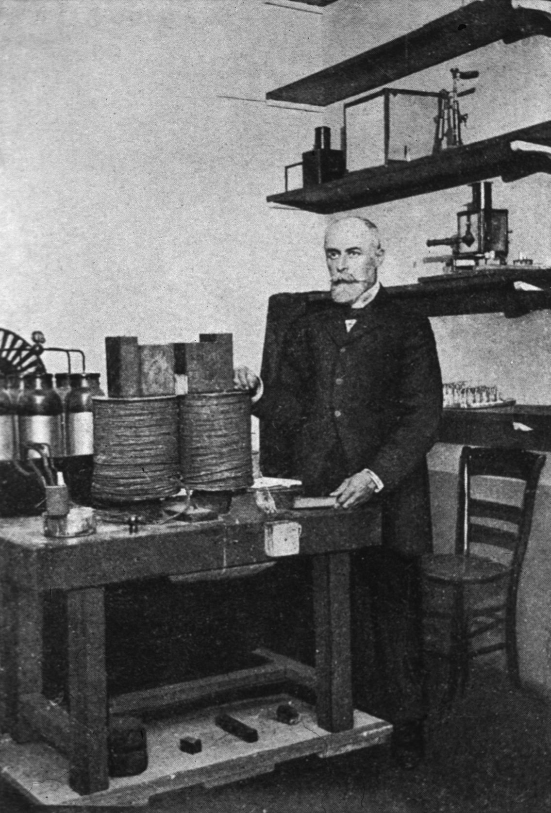
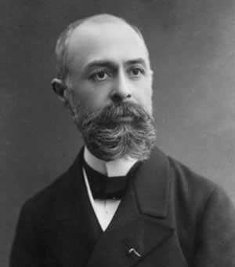
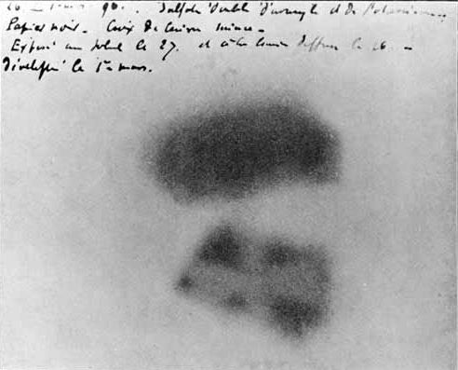

Στο κεφάλαιο αυτό:
- Θα μάθεις ποια σωματίδια από-τελούν τον πυρήνα των ατόμων και θα γνωρίσεις τα χαρακτη-ριστικά τους.
58 / 166
- Θα γνωρίσεις πώς αλληλεπι-δρούν τα σωματίδια του πυρήνα ενός ατόμου, καθώς και για το φαινόμενο της ραδιενέργειας και τα είδη της ραδιενεργού ακτινο-βολίας.
- Θα ενημερωθείς για τη βιολογική δράση της ραδιενεργού ακτινο-βολίας και προστατευόμαστε από αυτή.
59 / 166

ΚΕΦΑΛΑΙΟ 10

Ο ΑΤΟΜΙΚΟΣ ΠΥΡΗΝΑΣ

ΠYΡΗΝΑΣ ΤΟY ΑΤΟΜΟY:
Ο ΕΝΕΡΓΕΙΑΚΟΣ ΓΙΓΑΝΤΑΣ
Οι επιστήμονες ήδη από τα μέσα του 19ου αιώνα αντιμετώπιζαν το ερώτημα: Ποια είναι η προέλευση της ηλιακής ενέργειας; Η απάντηση ήλθε πολύ αργότερα όταν μέσω του πειράματος διείσδυσαν στο εσωτε-ρικό του ατόμου και ανακάλυψαν τον πυρήνα του ατόμου και τη δομή του (Εικόνα 10.1).
60 / 167
Έτσι έδωσαν απάντηση στο ερώ-τημα γιατί ο Ήλιος και τα αστέρια λάμπουν στον ουρανό.
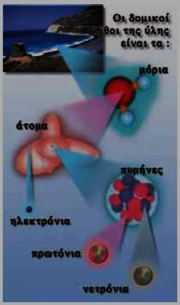
ηλεκτρόνια
Οι δομικοί λίθοι της ύλης είναι τα:μόρια
πυρήνας
άτομα
πρωτόνια
νετρόνια

Εικόνα 10.1
Οι δομικοί λίθοι της ύλης.
61 / 167

10.1 Περιγραφή του πυρήνα
1
Το 1911 ο Ράδερφορντ (Rutherford) και οι συνεργάτες του πραγματο-ποιώντας μια σειρά από πειράματα στο εργαστήριο του πανεπιστημίου του Μάντσεστερ στην Αγγλία κατά-φεραν να αποκαλύψουν την ύπαρξη του πυρήνα στα άτομα. Αναλύοντας τα αποτελέσματα των πειραμάτων κατέληξαν στα συμπεράσματα ότι ο πυρήνας του ατόμου: α) αν θεωρη-θεί σφαιρικός, έχει ακτίνα 10.000 φορές μικρότερη από αυτή του ατό-μου β) έχει θετικό ηλεκτρικό φορτίο και γ) έχει το συντριπτικά μεγαλύ-τερο μέρος της μάζας του ατόμου.
Το ελαφρύτερο από τα άτομα είναι του υδρογόνου. Στον πυρήνα του ατόμου του υδρογόνου δόθηκε το όνομα πρωτόνιο. Επειδή ο πυρήνας είναι θετικά φορτισμένος, και το πρωτόνιο πρέπει να έχει θετικό φορτίο. Γνωρίζουμε ότι τα άτομα, άρα και το άτομο του υδρογόνου, είναι ηλεκτρικά ουδέτερα. Συνεπώς το φορτίο του πρωτονίου είναι αντίθετο με το φορτίο του ηλεκτρο-νίου (στοιχειώδες φορτίο). Η μάζα του πρωτονίου είναι περίπου 2.000 φορές μεγαλύτερη από τη μάζα του ηλεκτρονίου.
62 / 167
Γενικότερα σε ένα ουδέτερο άτομο ο αριθμός των πρωτονίων του πυ-ρήνα ισούται με τον αριθμό των ηλεκτρονίων. Αυτός ο αριθμός, που συμβολίζεται με Ζ, ονομάζεται ατο-μικός αριθμός (Εικόνα 10.2). Ο ατο-μικός αριθμός καθορίζει το χημικό στοιχείο στο οποίο ανήκει το άτομο. Όλα τα άτομα ενός ορισμένου στοι-χείου έχουν τον ίδιο ατομικό αριθμό (Ζ), δηλαδή περιέχουν το ίδιο αριθμό πρωτονίων. Έτσι τα άτομα του άνθρακα με Ζ=6 περιέχουν πάντα 6 πρωτόνια, ενώ του οξυγόνου με Ζ=8 περιέχουν 8 πρωτόνια.
63 / 167
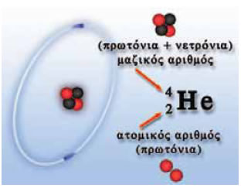
(πρωτόνια + νετρόνια)
μαζικός αριθμός

Ατομικός αριθμός
(πρωτόνια)
4
2

²
He
Εικόνα 10.2
Το άτομο του ηλίου όπως το φαντάστηκε ο Ράδεφορντ
Ο πυρήνας του στοιχείου ηλίου από-τελείται από δύο πρωτόνια και δύο νετρόνια.

Ο Ράδεφορντ παρατήρησε ότι η μάζα του πυρήνα του ατόμου του άνθρακα ήταν ίση με τη μάζα όχι 6 αλλά 12 πρωτονίων. Για να ερμη-νεύσει την παραπάνω παρατήρηση, υπέθεσε ότι ο πυρήνας εκτός από πρωτόνια αποτελείται και από ουδέτερα σωματίδια με μάζα σχε-δόν ίση με τη μάζα του πρωτονίου. Το 1932 ο Τσάντγουικ (Chadwick), ένας μαθητής του Ράδεφορντ, ανακάλυψε ένα τέτοιο σωματίδιο που το ονόμασε νετρόνιο, δηλαδή ουδετερόνιο (εικόνα 10.2). Επειδή τα νετρόνια είναι ουδέτερα, ο αριθμός τους δεν επηρεάζει τον αριθμό των ηλεκτρονίων του ατόμου.
64 / 167
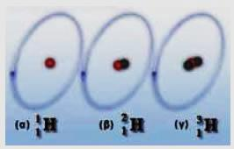
Εικόνα 10.3
Τα τρία ισότοπα του υδρογόνου: (α) πρώτιο 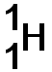 (β) δευτέριο 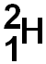 (γ) τρίτιο 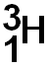
(α)
(γ)
(β)
65 / 167-168
Τα πρωτόνια και τα νετρόνια ονομάζονται με μια λέξη νουκλεόνια. Ο συνολικός αριθμός των νουκλεο-νίων ενός πυρήνα ονομάζεται μαζικός αριθμός και συμβολίζεται με Α (εικόνα 10.2). Στοιχεία με ατο-μικό αριθμό μέχρι 20 έχουν σχεδόν όλα ίσους αριθμούς πρωτονίων και νετρονίων. Όμως τα βαρύτερα στοι-χεία έχουν περισσότερα νετρόνια απ’ ό,τι πρωτόνια. Τα άτομα που έχουν τον ίδιο αριθμό πρωτονίων (ατομικό αριθμό) αλλά διαφορετικό αριθμό νετρονίων (άρα μαζικό αριθμό) ονομάζονται ισότοπα.
Τα ισότοπα συμβολίζονται με ${}_{\text{Ζ}}^{\text{Α}}{\text{Σ}}$, όπου Σ το σύμβολο του στοιχείου. Το υδρογόνο έχει τρία ισότοπα (εικόνα 10.3), το χλώριο δύο με σύμβολα ${}_{\text{17}}^{\text{35}}{\text{Cl}}$ και ${}_{\text{17}}^{\text{17}}{\text{Cl}}$, ενώ στο γήινο φλοιό υπάρχουν τρία ισό-τοπα του ουρανίου με πιο κοινό το ${}_{\text{92}}^{\text{238}}{\text{U}}$. Από τα 83 στοιχεία που υπάρχουν στη Γη σε αξιόλογη ποσότητα, μόνο τα 20 έχουν μια μόνο σταθερή μορφή. Τα υπόλοιπα έχουν από δύο έως δέκα σταθερά ισότοπα. Αν λάβουμε υπόψη όλα τα ισότοπα, τότε ο αριθμός των διαφο-ρετικών πυρήνων ανέρχεται περί-που σε 2.500. Όλα τα ισότοπα ενός στοιχείου αποτελούνται από άτομα που ο πυρήνας τους έχει τον ίδιο αριθμό πρωτονίων και άρα τα άτομά τους περιέχουν τον ίδιο αριθμό ηλε-κτρονίων. Επειδή οι χημικές ιδιότη-τες ενός στοιχείου καθορίζονται από τον αριθμό των ηλεκτρονίων των ατόμων του, δηλαδή τον ατο-μικό αριθμό, όλα τα ισότοπα ενός στοιχείου έχουν τις ίδιες χημικές ιδιότητες. Έχουν όμως διαφορε-τικές φυσικές ιδιότητες, όπως πυκνότητα, σημείο τήξης, σημείο βρασμού κ.λπ.
66 / 168
67 / 168
Είδαμε σε προηγούμενο κεφάλαιο ότι τα αρνητικά φορτισμένα ηλε-κτρόνια του ατόμου συγκρατούνται σε αυτό από τις ελκτικές ηλεκτρικές δυνάμεις που τους ασκεί ο θετικά φορτισμένος πυρήνας.
Όμως ποιες δυνάμεις συγκρατούν τα συστατικά του πυρήνα;
Ο πυρήνας αποτελείται από θετικά φορτισμένα πρωτόνια και από ου-δέτερα νετρόνια. Μεταξύ των πρω-τονίων ασκούνται ισχυρές απω-στικές δυνάμεις.
Πού οφείλεται λοιπόν η σταθερό-τητα των πυρήνων; Γιατί τα πρωτόνια δεν εκσφενδονίζονται μακριά το ένα από το άλλο;
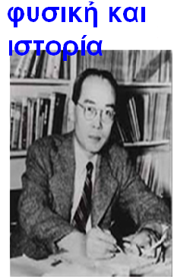
Το 1935 ο Ιάπωνας φυσικός Γιουκάβα (εικόνα 10.4) για να ερμη-νεύσει το σχηματισμό των πυρήνων, πρότεινε την ύπαρξη μιας άγνω-στης μέχρι τότε δύναμης. Η δύναμη αυτή, ασκείται μέσα στον πυρήνα και είναι ισχυρότατα ελκτική ώστε να υπερνικά την άπωση μεταξύ των πρωτονίων (εικόνα 10.5). Αυτή η δύναμη ονομάζεται ισχυρή πυρηνική δύναμη. Η ισχυρή πυρη-νική δύναμη ή ισχυρή αλληλεπί-δραση είναι πολύ μικρής εμβέλειας, δηλαδή ασκείται μόνο μεταξύ νου-κλεονίων που η απόστασή τους είναι μικρότερη από 10⁻¹⁵m (εικόνα 10.6, 10.7)
68 / 168
Εικόνα 10.4
Χιντέκι Γιουκάβα (Yukawa Ιdeki, 1907-1981)
Σπούδασε Φυσική στην Ιαπωνία και σε ηλικία 22 ετών έγινε καθηγητής στο πανεπιστήμιο του Κιότο. Ο Γιουκάβα είναι ο πρώτος Ιάπωνας επιστήμονας που πήγε στις ΗΠΑ μετά τον Β’ Παγκόσμιο Πόλεμο, όπου και έγινε καθηγητής της Θεωρητικής Φυσικής στο Πανεπιστήμιο Κολούμπια. Είναι ο πρώτος Ιάπωνας φυσικός που τιμήθηκε με το βραβείο Νόμπελ Φυσικής το 1949.
69 / 168-169
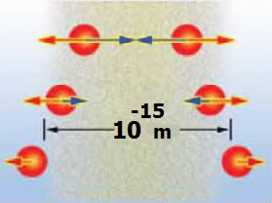
Εικόνα 10.5 Η εμβέλεια της πυρηνικής δύναμης.

Τα πρωτόνια αλληλεπιδρούν: (α) με ηλεκτρικές δυνάμεις (απωστικές), (β) με ισχυρές πυρηνικές (ελκτικές). Σε απόσταση μεγαλύτερη από 10⁻¹⁵m η ισχυρή πυρηνική δύναμη σχεδόν μη-δενίζεται.
70 / 168

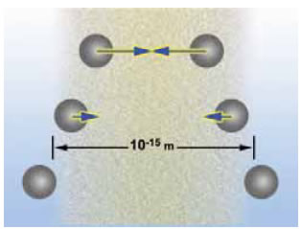
10⁻¹⁵ m
Εικόνα 10.6
Η εμβέλεια της πυρηνικής δύνα-μης. Τα νετρόνια αλληλεπιδρούν μόνο με ισχυρές πυρηνικές δυνάμεις (ελκτικές).

71 / 169
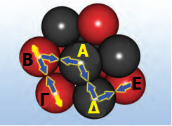
Εικόνα 10.7
Νετρόνια: η κόλλα του πυρήνα
Το πρωτόνιο Β και το νετρόνιο Α βρίσκονται πολύ κοντά. Έλκονται με ισχυρή πυρηνική δύναμη. Τα νετρόνια Α και Δ είναι κοντά και έλκονται με ισχυρή πυρηνική δύναμη. Το πρωτόνιο Ε και το νετρόνιο Δ βρίσκονται πολύ κοντά και έλκονται με ισχυρή πυρηνική δύναμη. Τελικά τα νετρόνια λειτουργούν ως «κόλλα» η οποία συγκρατεί τα μακρινά πρωτόνια Β και Ε στον πυρήνα.

Γι’ αυτό το λόγο οι πυρήνες έχουν πάρα πολύ μικρό μέγεθος. Η πυρη-νική δύναμη ασκείται μόνο μεταξύ γειτονικών πρωτονίων και νετρο-νίων, είναι ελκτική και εξίσου ισχυ-ρή για τα ζεύγη πρωτονίου-πρωτο-νίου, πρωτονίου-νετρονίου και νετρονίου-νετρονίου. Εξαιτίας αυτής της ισοδυναμίας τα πρωτόνια και τα νετρόνια ονομάζονται με μια λέξη νουκλεόνια.
72 / 169

Γιατί είναι αναγκαία η ύπαρξη των νετρονίων για το σχηματισμό ενός πυρήνα;
Τα πρωτόνια όταν βρίσκονται πολύ κοντά έχουν πολύ μεγάλες κινητικές ενέργειες με αποτέλεσμα να απομακρύνονται μεταξύ τους. Όσο όμως αυξάνεται η απόσταση των πρωτονίων η ισχυρή πυρηνική δύναμη εξασθενεί και η απωστική ηλεκτρική δύναμη υπερισχύει. Αν όμως μεταξύ των πρωτονίων μεσολαβούν νετρόνια, τότε μεταξύ πρωτονίων-νετρονίων αναπτύσ-σονται μόνο οι ελκτικές ισχυρές πυρηνικές δυνάμεις (εικόνα 10.7) και έτσι τα νετρόνια λειτουργούν ως «κόλλα» που διατηρεί τα πρωτόνια σε κοντινή απόσταση. Όσο περισ-σότερα πρωτόνια υπάρχουν σε ένα πυρήνα, τόσο περισσότερα νετρό-νια απαιτούνται για να συγκρατη-θούν ενωμένα. Γι’ αυτό και στους βαρύτερους πυρήνες υπάρχουν περισσότερα νετρόνια από πρωτόνια.
73 / 169

10.2 Ραδιενέργεια
Το 1896 ο Γάλλος φυσικός Μπεκερέλ (Bekerel) ανακάλυψε ότι μερικά στοιχεία, όπως το ουράνιο, εξέπεμπαν αυθόρμητα κάποιες «ακτίνες» οι οποίες αμαύρωναν τις φωτογραφικές πλάκες. Η έρευνα συνεχίστηκε από το Ράδερφορντ και τους Πιέρ και Μαρία Κιουρί (Curie) (εικόνα 10.8) οι οποίοι ανακάλυψαν δύο νέα στοιχεία που εξέπεμπαν παρόμοιες ακτίνες, το πολώνιο και το ράδιο.
74 / 169
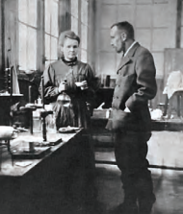
Εικόνα 10.8
Ο Πιέρ και η Μαρία Κιουρί στο εργαστήριό τους στο Παρίσι.

Ποια ήταν η φύση και η προέλευση των νέων «ακτίνων»;
Οι ερευνητές μετά από προσε-κτικές παρατηρήσεις κατέληξαν στο συμπέρασμα ότι οι ακτίνες αυτές προέρχονταν από ενεργειακές μεταβολές που συνέβαιναν στον πυρήνα ορισμένων ατόμων. Διαπιστώθηκε ότι υπάρχουν στοι-χεία των οποίων οι πυρήνες δια-σπώνται αυθόρμητα. Τα στοιχεία αυτά λέγονται ραδιενεργά στοιχεία και το φαινόμενο ονομάζεται ραδιε-νεργός διάσπαση. Όλα τα στοιχεία που είναι «βαρύτερα» από το μό-λυβδο (ατομικός αριθμός 82) είναι ραδιενεργά.
75 / 169
Πώς ερμηνεύουμε το γεγονός ότι οι βαριοί πυρήνες διασπώνται αυθόρμητα;
Στους μικρούς πυρήνες τα πρω-τόνια βρίσκονται πολύ κοντά και έτσι η ισχυρή πυρηνική δύναμη υπερνικά εύκολα την απωστική ηλεκτρική. Αντίθετα σ’ ένα μεγάλο πυρήνα τα πρωτόνια που βρίσκο-νται στα άκρα του απέχουν πολύ μεταξύ τους (Β και Γ στην εικόνα 10.9), οπότε η ελκτική δύναμη είναι ασθενέστερη από την απωστική. Επομένως οι μεγάλοι πυρήνες δεν είναι τόσο σταθεροί όσο οι μικρό-τεροι.
76 / 169-170
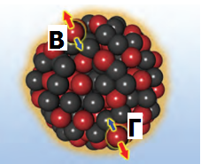
Εικόνα 10.9
Οι μεγάλοι πυρήνες είναι ασταθείς και διασπώνται ευκολότερα.

Ακτινοβολίες α, β, γ
Τα ραδιενεργά στοιχεία εκπέ-μπουν τρία διαφορετικά είδη ακτι-νοβολιών που πήραν τα ονόματά τους από τα τρία πρώτα γράμματα της ελληνικής αλφαβήτου α, β και γ. Με βάση τον τρόπο που κινούνται μέσα σε ηλεκτρικό πεδίο προσδιο-ρίστηκε η φύση τους (εικόνα 10.10).
77 /170

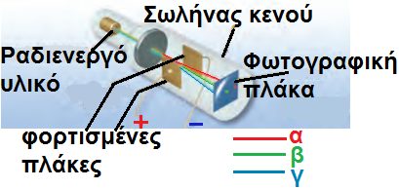
Εικόνα 10.10
Οι ακτινοβολίες α, β, γ συμπεριφέ-ρονται με διαφορετικό τρόπο όταν διέρχονται μέσα από ηλεκτρικό πεδίο. Η ακτινοβολία α έλκεται από μια αρνητικά φορτισμένη πλάκα, η β έλκεται από μια θετικά φορτισμένη, ενώ στη γ δεν ασκείται καμία ηλεκτρι-κή δύναμη.
78 / 170

Έτσι προέκυψε ότι η ακτινοβολία α είναι θετικά φορτισμένα σωμάτια και μάλιστα πυρήνες ηλίου${}_{\text{4}}^{\text{2}}{\text{He}}$, ενώ η β είναι αρνητικά φορτισμένα ηλεκτρόνια. Τέλος η γ είναι φωτόνια πολύ μεγάλης ενέργειας, δηλαδή ηλεκτρομαγνητική ακτινοβολία όπως το ορατό φως (εικόνα 10.11).
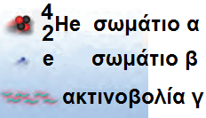

Εικόνα 10.11
Tα τρία είδη της ραδιενεργού ακτινοβολίας
79 / 170

Διεισδυτικότητα των ραδιενεργών ακτινοβολιών
Οι ακτινοβολίες α, β, γ διεισ-δύουν σε διαφορετικό βαθμό στο εσωτερικό της ύλης (εικόνα 10.12). Ένα σωμάτιο α είναι εύκολο να σταματήσει γιατί έχει σχετικά μεγάλη μάζα και σχετικά μικρή ταχύτητα. Επιπλέον έχει το διπλά-σιο του στοιχειώδους ηλεκτρικού φορτίου οπότε αλληλεπιδρά ηλε-κτρικά έντονα με την ύλη.
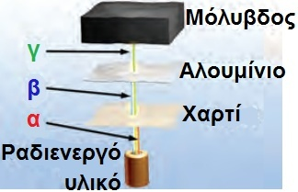

Εικόνα 10.12
Ένα λεπτό φύλλο χαρτί είναι αρκετό για να σταματήσει την ακτινοβολία α. Για να απορροφηθεί η ακτινοβολία β χρειάζεται ένα λεπτό φύλλο μετάλ-λου. Οι ακτίνες γ μπορούν να διαπερ-νούν διάφορα υλικά ακόμα και μεγά-λου πάχους. Για να τις σταματήσουμε χρησιμοποιούμε στρώματα μολύβδου μεγάλου πάχους.
80 / 170

Ένα σωμάτιο β έχει πολύ μεγα-λύτερη ταχύτητα που πλησιάζει την ταχύτητα του φωτός και αρνητικό
φορτίο ίσο με το φορτίο του ηλε-κτρονίου. Συνεπώς σταματά πιο δύσκολα κυρίως λόγω συγκρού-σεων με άλλα ηλεκτρόνια.
Η ακτινοβολία γ είναι η πιο διεισ-δυτική από τις τρεις, γιατί τα φωτό-νια δεν έχουν φορτίο και μπορούν να απορροφηθούν μόνο από ένα ηλεκτρόνιο ή έναν πυρήνα. Απορροφάται κυρίως από στοιχεία μεγάλου ατομικού αριθμού όπως ο μόλυβδος.
81 / 170

Διάσπαση α
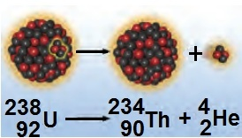
Κάποιοι πυρήνες (μητρικοί) μετατρέπονται σε νέους πυρήνες (θυγατρικοί) εκπέμποντας σωμάτια α. Μια τέτοια διάσπαση ονομάζεται διάσπαση α. Επειδή τα σωματίδια α περιέχουν πρωτόνια και νετρόνια, ο θυγατρικός πυρήνας θα έχει μάζα και φορτίο διαφορετικό από εκείνο του μητρικού πυρήνα. Ο ατομικός του αριθμός (Ζ) θα είναι μικρότερος κατά δύο μονάδες, ενώ ο μαζικός αριθμός (Α) κατά τέσσερις (εικόνα 10.13).
82 / 170
Εικόνα 10.13
Διάσπαση α- εκπομπή σω-ματιδίου α
Ο πυρήνας του ουρανίου ${}_{\text{92}}^{\text{238}}{\text{U}}$εκπέμπει ένα σωμάτιο α και μετατρέπεται σε πυρήνα θορίου ${}_{\text{90}}^{\text{234}}{\text{Th}}$.

Διάσπαση β
Κατά τη διάσπαση β από το μητρικό πυρήνα εκπέμπονται σω-ματίδια β. Τα σωματίδια β είναι ηλε-κτρόνια και επομένως ο θυγατρικός πυρήνας θα έχει σχεδόν την ίδια μάζα αλλά διαφορετικό φορτίο από το μητρικό (εικόνα 10.14).
83 / 170-171

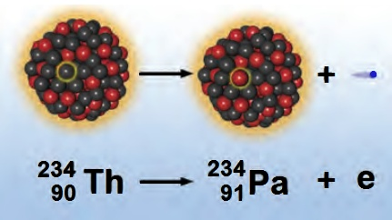
Εικόνα 10.14
Διάσπαση β - εκπομπή σωματιδίου β
Ο πυρήνας του θορίου ${}_{\text{90}}^{\text{234}}{\text{Th}}$ εκπέμπει ένα σωματίδιο β και μετατρέπεται σε πυρήνα πρωτακτι-νίου ${}_{\text{91}}^{\text{234}}{\text{Pa}}$

Πώς όμως εκπέμπονται ηλεκτρόνια από τον πυρήνα, αφού ο πυρήνας δεν περιέχει ηλεκτρόνια;
84 / 171

Μέσα στον πυρήνα ένα νετρόνιο μετασχηματίζεται σε ένα πρωτόνιο εκπέμποντας ένα ηλεκτρόνιο (εικόνα 10.15). Έτσι ο ατομικός αριθμός (Ζ) αυξάνεται κατά μια μονάδα, ενώ ο μαζικός αριθμός (Α) διατηρείται σταθερός (εικόνα 10.14).
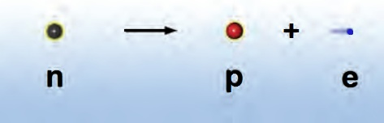
Εικόνα 10.15
Ερμηνεία της διάσπασης β
Ένα νετρόνιο του πυρήνα μετατρέ-πεται σε πρωτόνιο και ηλεκτρόνιο. Το ηλεκτρόνιο διαφεύγει με πολύ μεγάλη ταχύτητα από τον πυρήνα με μορφή ακτινοβολίας β.
85 / 171

Κατά τις διασπάσεις α και β ο αρχικός πυρήνας μετατρέπεται σε πυρήνα άλλου στοιχείου ή συμβαί-νει όπως λέμε μεταστοιχείωση.

Διάσπαση γ
Πώς παράγεται η ακτινοβολία γ κατά τη διάσπαση των ραδιενεργών πυρήνων;

Μετά από μια διάσπαση α ή β μερικές φορές ο θυγατρικός πυρή-νας περικλείει ενέργεια περισσό-τερη απ’ αυτή που αντιστοιχεί στη σταθερή του κατάσταση (θεμελιώ-δη) ή όπως λέμε βρίσκεται σε διεγερμένη κατάσταση. Στη συνέχεια εκπέμπει την επιπλέον ενέργεια με μορφή ενός φωτονίου μεγάλης ενέργειας που ονομάζεται φωτόνιο ακτινοβολίας γ και μεταπίπτει στη θεμελιώδη κατάσταση (εικόνα 10.16).
86 / 171

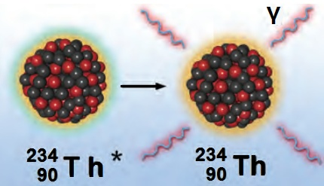

Εικόνα 10.16
Ο διεγερμένος πυρήνας εκπέμπει ε-νέργεια με μορφή ηλεκτρομαγνητικής ακτινοβολίας (φωτόνια πολύ μεγάλης ενέργειας).

Ανιχνευτές ραδιενεργών ακτινοβολιών
Τα φωτογραφικά φιλμ αμαυ-ρώνονται όταν πέφτουν επάνω τους σωματίδια α ή β ή ακτίνες γ, επομένως είναι δυνατόν να χρησι-μοποιηθούν για την ανίχνευση αυ-τών των σωματιδίων και των ακτί-νων. Εκτός από τα φιλμ και πολλές άλλες συσκευές χρησιμοποιούνται για την ανίχνευση φορτισμένων σωματιδίων και ακτίνων γ. Η λει-τουργία των περισσότερων βασί-ζεται στον ιονισμό της ύλης όταν αυτή βομβαρδίζεται από σωμάτια μεγάλης ταχύτητας ή φωτόνια με-γάλης ενέργειας. Όταν ένα ουδέ-τερο άτομο συγκρουστεί με ένα σωμάτιο μεγάλης ενέργειας, τότε είναι δυνατόν κάποια ηλεκτρόνια του ατόμου να απορροφήσουν ενέργεια από τα σωμάτια και να απομακρυνθούν από το άτομο. Με αυτό τον τρόπο προκύπτουν ελεύ-θερα ηλεκτρόνια και θετικά ιόντα τα οποία μπορούν να ανιχνευτούν με κατάλληλη διάταξη. Ο πιο κοινός τύπος ανιχνευτή ραδιενεργού ακτι-νοβολίας είναι ο μετρητής Γκάιγκερ (Geiger) (εικόνα 10.17).
87 / 171
88 / 171
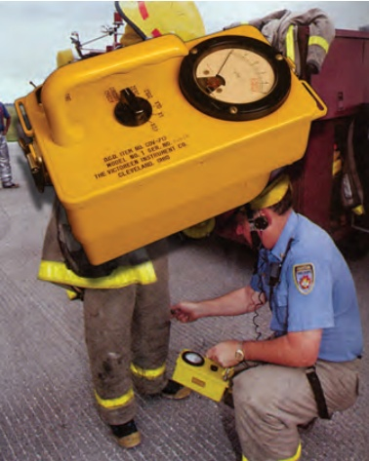
Εικόνα 10.17
Έλεγχος ραδιενεργού ακτινοβολίας σε εργαζόμε-νους σε πυρη-νικό εργοστάσιο με ανιχνευτή Γκάιγκερ.

10.3 Βιολογική δράση της ακτινοβολίας
Ο τρόπος με τον οποίο η ακτινο-βολία επηρεάζει τους ζωντανούς οργανισμούς αναφέρεται ως βιολο-γική δράση της ακτινοβολίας.
89 / 171-172
Με τον όρο ακτινοβολία εννοού-με τόσο τις ραδιενεργές (α, β, γ), τα ταχέως κινούμενα πρωτόνια και νε-τρόνια όσο και την ηλεκτρομαγνη-τική ακτινοβολία (φωτόνια μεγάλης ενέργειας), για παράδειγμα τις ακτί-νες Χ. Τα σωματίδια ή τα φωτόνια από τα οποία αποτελούνται οι ακτινοβολίες μεταφέρουν μεγάλες ποσότητες ενέργειας. Τα φωτόνια ή τα σωματίδια αυτά, καθώς διέρχο-νται μέσα από την ύλη, συγκρού-ονται με τους δομικούς της λίθους. Κατά τις συγκρούσεις αυτές ένα μέρος της ενέργειας της ακτινοβο-λίας μεταφέρεται στα ηλεκτρόνια των ατόμων τα οποία απομακρύ-νονται από αυτά και έτσι δημιουρ-γούνται ιόντα. Γι’ αυτό αυτές τις ακτινοβολίες τις ονομάζουμε ιονίζουσες ακτινοβολίες.
90 / 172

Κοσμική ακτινοβολία
Το μεγαλύτερο μέρος της ακτινο-βολίας στην οποία όλοι εκτιθέμεθα είναι η κοσμική ακτινοβολία, δηλα-δή η προερχόμενη από το διάστη-μα (κυρίως από τον Ήλιο και τα υπόλοιπα άστρα) και η οποία διέρχεται από την ατμόσφαιρα. Αν και η ατμόσφαιρα δρα ως προστα-τευτική ασπίδα σταματώντας τα περισσότερα πρωτόνια ή τα σωμά-τια α, κάποιες κοσμικές ακτίνες τη διαπερνούν και φθάνουν στην επιφάνεια της Γης. Σε μεγαλύτερα ύψη η ακτινοβολία αυτή είναι πιο έντονη. Δεν πρέπει όμως να ξεχνά-με ότι το ανθρώπινο γένος εμφανί-στηκε και εξελίχτηκε μέσα στο περι-βάλλον αυτής της ακτινοβολίας, οπότε ο ανθρώπινος οργανισμός έχει προσαρμοστεί στην παραπά-νω ακτινοβολία.
91 / 172
Δραστικότητα των ακτινοβολιών
Οι ιστοί καταστρέφονται όταν δεχθούν πολύ μεγάλες δόσεις ακτι-νοβολίας, όπως είναι η ηλιακή, οι ακτίνες Χ και όλες οι ραδιενεργές (εικόνα 10.18).
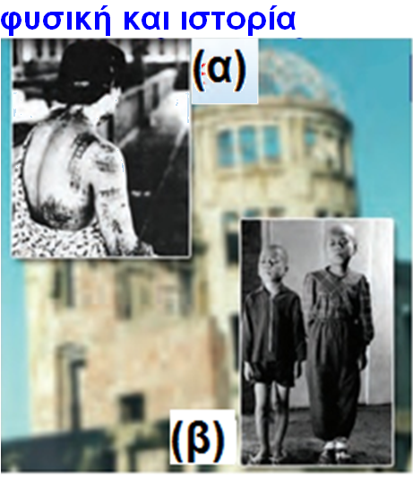

Εικόνα 10.18. Φωτογραφίες επιπτώσεων από την ατομική βόμβα που ρίφθηκε στη Χιροσίμα στις 5 Αυγούστου 1945
(α) Η πλάτη μιας γυναίκας όπως έγινε από τα εγκαύματα που υπέστη από την έκρηξη της βόμβας ενώ βρισκό-ταν σε απόσταση μερικών χιλιομέτρων από τη θέση όπου εξερράγη. (β) Η εικόνα δύο παιδιών που έμμειναν χωρίς μαλλιά λίγες ημέρες μετά την έκρηξη λόγω της ισχυρής ακτινοβο-λίας που δέχτηκαν.
92 / 172
Η έκθεση σε ακτινοβολία μπορεί να προκαλέσει σχετικά ήπιες κατά-στροφές, για παράδειγμα η υπερ-βολική έκθεση στην ηλιακή ακτινο-βολία μπορεί να προκαλέσει έγκαυμα. Είναι όμως δυνατόν να οδηγήσει σε σοβαρές ασθένειες ακόμα και σε θάνατο όταν προκλη-θεί μαζική καταστροφή των κυττά-ρων των ιστών ή μεταβολές του γενετικού υλικού. Το πόσο επικίν-δυνη είναι μια ακτινοβολία εξαρτά-ται από το είδος της (πίνακας 10.1).
93 / 172

ΠΙΝΑΚΑΣ 10.1
Ακτινοβολία | Σχετική βιολογική δραστικότητα
Ακτίνες Χ και γ | 1
Ηλεκτρόνια | 1,0 - 1,5
Βραδέα νετρόνια | 3 - 5
Πρωτόνια | 10
Σωματίδια α | 20
Βαρέα ιόντα | 20
Η δραστικότητα των ακτινοβολιών σχετίζεται με την ποσότητα της ενέργειας που μεταφέρεται από αυτές, καθώς και με το βαθμό απορρόφησης από τους ιστούς.
94 / 172

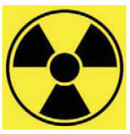
Εικόνα 10.19
Διεθνές σύμβολο που δηλώνει την περιοχή υψηλής ραδιενεργού ακτινοβολίας.

Όλοι οι άνθρωποι εκτίθενται σε ακτινοβολίες. Οι ακτινοβολίες προ-έρχονται είτε από φυσικές πηγές, όπως τα γήινα ορυκτά, το έδαφος και η κοσμική ακτινοβολία, είτε από ανθρώπινες δραστηριότητες, κυ-ρίως ιατρικές εφαρμογές (εικόνα 10.20).
95 / 172
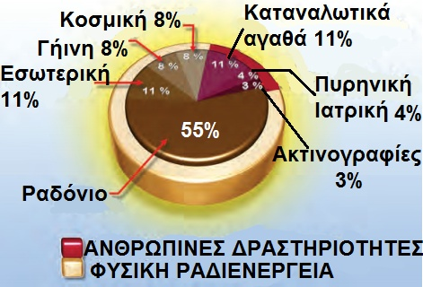

Εικόνα 10.20
Συνεισφορές των διάφορων πηγών ραδιενέργειας.

Φυσική ραδιενέργεια
Η κύρια φυσική πηγή ραδιενέρ-γειας είναι το ραδόνιο ${}_{\text{88}}^{\text{226}}{\text{Rn}}$, ένα άχρωμο αδρανές αέριο που προ-έρχεται από τη διάσπαση του ρα-δίου ${}_{\text{88}}^{\text{226}}{\text{Ra}}$. Το ράδιο βρίσκεται σε ελάχιστες ποσότητες σε όλα σχεδόν τα πετρώματα και το έδα-φος. Καθώς διασπάται το ράδιο που βρίσκεται στο έδαφος, στα θεμέλια των οικοδομών, παράγεται το αέριο ραδόνιο. Το ραδόνιο, επειδή είναι αέριο, εύκολα διεισδύει στον αέρα του σπιτιού μας και γι’ αυτό είναι επικίνδυνο. Πάντως ένας τακτικός αερισμός των χώρων της κατοικίας μειώνει την περιεκτικό-τητα του αέρα που αναπνέουμε σε ραδόνιο και έτσι μειώνει τον κίνδυνο.
96 / 173

Δόσεις ακτινοβολίας
Το αποτέλεσμα της δράσης των ακτινοβολιών στον ανθρώπινο οργανισμό είναι αθροιστικό. Η βλά-βη δηλαδή που παθαίνουμε αν εκτεθούμε σε ακτινοβολία δεν από-καθίσταται, αλλά προστίθεται στις βλάβες που θα πάθουμε σε επόμε-νες εκθέσεις σε ακτινοβολίες. Τη δόση της ακτινοβολίας που παίρ-νουμε κάθε φορά τη μετράμε σε rem. Ένας μέσος άνθρωπος προς-λαμβάνει περίπου 0,2 rem το χρόνο. Μια συνηθισμένη ακτινογραφία θώρακος δίνει περίπου 0,02 rem. Η ποσότητα της ακτινοβολίας που προκαλεί άμεσο θανατηφόρο από-τέλεσμα είναι γύρω στα 500 rem. Έχει υπολογιστεί ότι η μέση εκπο-μπή ραδιενεργού ακτινοβολίας από όλα τα εργοστάσια πυρηνικής ενέρ-γειας μικραίνει το μέσο όρο ζωής κατά 5 ημέρες, ενώ από το ραδόνιο κατά 40 περίπου ημέρες. Συγκριτικά θα μπορούσαμε να πούμε ότι το κά-πνισμα ενός πακέτου τσιγάρων κάθε μέρα μικραίνει τη μέση διάρ-κεια ζωής κατά 6 χρόνια. Η αρνη-τική όμως επίδραση της ακτινοβο-λίας στον τοπικό πληθυσμό από τη χρήση πυρηνικών όπλων ή από κάποιο σοβαρό πυρηνικό ατύχημα είναι πολύ μεγαλύτερη (εικόνα 10.20).
97 / 173
98 / 173
Η ακτινοβολία γ είναι η πιο επικίνδυνη διότι έχει πολύ μεγάλη διεισδυτική ικανότητα. Λιγότερο επικίνδυνη είναι η ακτινοβολία β και ακόμα λιγότερο η α.

ΔΡΑΣΤΗΡΙΟΤΗΤΑ

Κοσμική ακτινοβολία
- Τοποθέτησε έναν μετρητή Γκάιγκερ στο θρανίο σου, μακριά από οποιοδήποτε ραδιενεργό πηγή

- Θέσε σε λειτουργία τον μετρητή και κατάγραψε των αριθμό των απαριθμήσεων για χρονικό διάστημα τριών λεπτών.
99 / 173

- Τύλιξε σε ένα φύλλο χαρτί γύρω από τον σωλήνα και επανάλαβε τις μετρήσεις.
Μειώνονται οι απαριθμήσεις;
Τι τύπος ακτινοβολίας φτάνει στον απαριθμητή;

- Επανάλαβε τη διαδικασία περιβάλλοντας διαδοχικά τον σωλήνα με φύλλα αλουμινίου πάχους 6mm ή μολύβδου πάχους 5mm.
Μειώνεται ο αριθμός των απαριθμήσεων; Τι μπορείς να συμπεράνεις για το είδος της κοσμικής ακτινοβολίας;
100 / 173

Ερωτήσεις ερωτήσεις
► Χρησιμοποίησε και εφάρμοσε τις έννοιες που έμαθες:
Περιγραφή του πυρήνα
1. Συμπλήρωσε τις προτάσεις ώστε να είναι επιστημονικά ορθές:
Ο πυρήνας έχει ακτίνα 10.000 φο-ρές μικρότερη από αυτή του ............................., έχει ...................... ηλεκτρικό φορτίο και το συντριπτι-κά μεγαλύτερο μέρος της ...................................... του ατόμου. Αποτελείται από ...................... και ........................... που ονομάζονται ................................... Ο συνολικός αριθμός των νουκλεονίων ενός πυρήνα ονομάζεται ...................... αριθμός και συμβολίζεται με ......, ενώ των πρωτονίων ...................... και συμβολίζεται με ....... Στοιχεία που έχουν τον ίδιο αριθμό πρω-τονίων αλλά διαφορετικό αριθμό νετρονίων ονομάζονται .....................................
101 / 174
2. Να επιλέξεις το γράμμα που αντι-στοιχεί στην επιστημονικά ορθή πρόταση:
i. Το φυσικό μέγεθος Α είναι: α) ο αριθμός των πρωτονίων, β) ο αριθ-μός των νετρονίων, γ) ο αριθμός των νετρονίων, δ) ο ατομικός αριθ-μός, ε) τίποτε από αυτά.
ii. Οι ισότοποι πυρήνες έχουν: α) ίδιες τιμές για το Α και το Ζ, β) ίδιες τιμές για το Α και διαφορετικές για το Ζ, γ) διαφορετικές τιμές για το Α και ίδιες για το Ζ, δ) διαφορετικές τιμές για το Α και το Ζ, ε) κανένα από τα παραπάνω.
102 / 174

Ραδιενέργεια
3. Στον παρακάτω πίνακα αντιστοίχισε τα είδη της ραδι-ενεργού ακτινοβολίας με τα σωματίδια από τα οποία αποτελείται:

1. ακτινοβολία α | α. ηλεκτρόνια
2. ακτινοβολία β | β. φωτόνια
3. ακτινοβολία γ | γ. πυρήνες ηλίου

4. Ποια από τις ραδιενεργές ακτινο-βολίες έχει την ίδια φύση με το ορατό φως;
► Εφάρμοσε τις γνώσεις σου και γράψε τεκμηριωμένες απαντήσεις στις ερωτήσεις που ακολουθούν:
103 / 174
Περιγραφή του πυρήνα
5. Πώς μεταβάλλεται ο ατομικός και ο μαζικός αριθμός ενός πυρήνα όταν εκπέμπει αντίστοιχα: i) ένα σωματίδιο α, ii) ένα σωματίδιο β, iii) μια ακτίνα γ;
6. Συχνά αναφέρεται ότι τα νετρόνια παίζουν το ρόλο της «κόλλας» με-ταξύ των πρωτονίων. Μπορείς να εξηγήσεις γιατί;
7. Τα πρωτόνια έχουν θετικό ηλε-κτρικό φορτίο, ενώ τα νετρόνια εί-ναι ουδέτερα. Γιατί συχνά τα ονομά-ζουμε νουκλεόνια χωρίς διάκριση;

Ραδιενέργεια
8. Σ’ ένα αλουμινένιο κουτί τοποθε-τείται ένα φωτογραφικό φιλμ. Δίπλα στο κουτί βρίσκεται μια ρα-διενεργός πηγή. Μετά από μερικές μέρες παρατηρούμε ότι το φιλμ έχει αμαυρωθεί. Ποια νομίζεις ότι μπο-ρεί να είναι η πιθανή αιτία; Η πηγή εκπέμπει: i) σωματίδια α, ii) σωμα-τίδια β, iii) ακτίνες γ. Να δικαιολο-γήσεις την επιλογή σου.
104 / 174
9. Στη ραδιενεργό διάσπαση β εκπέμπονται από τον πυρήνα ηλε-κτρόνια. Πώς συμβαίνει κάτι τέτοιο αφού ο πυρήνας δεν περιέχει ηλεκτρόνια;

Ασκήσεις ασκήσεις
1. Δύο ισότοπα του ουρανίου είναι τo ${}_{\text{92}}^{\text{235}}{\text{U}}$και το ${}_{\text{92}}^{\text{238}}{\text{U}}$. Πόσα νετρό-νια υπάρχουν στον πυρήνα καθενός;
2. Το στοιχείο υδρογόνο έχει σύμ-βολο Η και ατομικό αριθμό 1. Γράψε τα σύμβολα των τριών ισοτόπων του υδρογόνου με 0, 1 και 2 νετρό-νια στον πυρήνα τους.
105 / 174-175
3. Ποιά είδη σωματιδίων και πόσα σωματίδια από κάθε είδος υπάρ-χουν σε ένα άτομο${}_{\text{47}}^{\text{109}}{\text{Ag}}$;
4. Το ραδιενεργό ισότοπο του μολύβδου ${}_{\text{82}}^{\text{214}}{\text{Pb}}$μετατρέπεται σε βισμούθιο Bi με εκπομπή ακτινοβο-λίας β. Να γράψεις το πλήρες σύμ-βολο του ισοτόπου του βισμουθίου που προκύπτει.
106 / 175

ΠΕΡΙΛΗΨΗ
Οι ατομικοί πυρήνες αποτελού-νται από πρωτόνια και νετρόνια. Ο αριθμός των πρωτονίων ενός πυρήνα ονομάζεται ατομικός αριθμός Ζ. Ο συνολικός αριθμός των πρωτονίων και των νετρονίων ονομάζεται μαζικός αριθμός Α. Άτομα με πυρήνες που έχουν ίδιο αριθμό πρωτο-νίων και διαφορετικό αριθμό νε-τρονίων ονομάζονται ισότοπα.
Πρωτόνια και νετρόνια συγκρα-τούνται στον πυρήνα με την επί-δραση της ισχυρής αλληλεπί-δρασης.
Ένας ασταθής πυρήνας διασπάται, όποτε μετατρέπεται σε πυρήνα ενός άλλου στοιχείου.
107 / 175

Το φαινόμενο ονομάζεται ραδιε-νέργεια. Υπάρχουν τρία είδη ραδιενεργών διασπάσεων. Η διάσπαση α: ο πυρήνας που διασπάται εκπέμπει σωμάτια α (πυρήνες ηλίου). Η διάσπαση β: ο πυρήνας που διασπάται εκπέ-μπει σωμάτια β (ηλεκτρόνια μεγάλης ταχύτητας). Η διάσπαση γ: ο ραδιενεργός πυρήνας κατά τη διάσπασή του εκπέμπει ακτι-νοβολία γ (φωτόνια πολύ μεγά-λης ενέργειας).
Οι ακτινοβολίες έχουν βιολο-γικές επιδράσεις που εξαρτώνται από το είδος και την ενέργεια της ακτινοβολίας.
108 / 175

ΒΑΣΙΚΟΙ ΟΡΟI

Πρωτόνιο, νετρόνιο | Μαζικός αριθμός | Ισχυρή αλληλε-πίδραση
Ακτινοβολία  α, β, γ | Ατομικός αριθμός  109 / 175 |  | Ισότοπα
Ραδιενέργεια

..μια μικρή ιστορία
μια μικρή ιστορία...

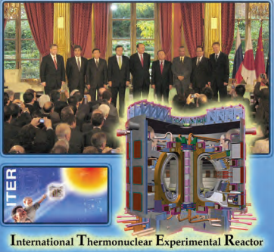
Ιστορική ενεργειακή συμφωνία “31 χώρες είπαν «ναι» στην κατασκευή Διεθνούς Πειραματικού Θερμοπυρη-νικού Αντιδραστήρα στη Γαλλία
110 / 176
(International Thermonuclear Experimental Reactor)”. Με τίτλους σαν και αυτόν το Νοέμβριο του 2006 όλα τα ειδησεογραφικά πρακτορεία μετέδιδαν την είδηση ότι στο μέγαρο των Ηλυσίων Πεδίων στο Παρίσι αξιωματούχοι της Ευρωπαϊκής Ένωσης, της Ρωσίας, της Ιαπωνίας, της Ινδίας, της Κίνας, της Κορέας και των Ηνωμένων Πολιτειών Αμερικής υπέγραψαν συμφωνία, η οποία ενδέχεται να αποδειχθεί ιστορική για το ενεργειακό μέλλον του πλα-νήτη. Η συμφωνία που υπεγράφη έ-πειτα από πολυετείς καθυστερήσεις και έντονες αντιπαραθέσεις, επιτρέ-πει την έναρξη ουσιαστικών ερευ-νών στον τομέα της πυρηνικής σύντηξης. Ο ITER (η λατινική λέξη σημαίνει δρόμος), σαν ένας σύγχρονος αλχημιστής φιλοδοξεί να μετατρέψει το θαλασσινό νερό σε καύσιμη ύλη, αναπαράγοντας στο εσωτερικό του τις πυρηνικές α-ντιδράσεις, που κάνουν τον Ήλιο να λάμπει. Η επιτυχής λειτουργία του αντιδραστήρα ITER θα αποτε-λέσει ένα από τα σημαντικότερα ορόσημα του τεχνολογικού μας πο-λιτισμού. Θα σημάνει την οριστική απεξάρτηση των ανθρώπων από τις σημαντικότερες ως σήμερα πηγές ενέργειας, τον άνθρακα και το πετρέλαιο. Τι είναι η πυρηνική σύντηξη; Πώς προκαλείται; Γιατί παράγονται τόσο μεγάλα ποσά ενέργειας στις πυρηνικές συντήξεις; Από πού προέρχεται η ενέργεια του Ήλιου;
111 / 176
112 / 176

Στο κεφάλαιο αυτό:
- Θα μάθεις για την προέλευση της πυρηνικής ενέργειας.
- Θα γνωρίσεις τα είδη των πυρηνι-κών αντιδράσεων: σχάση και σύντηξη.
- Θα γνωρίσεις τις ειρηνικές και μη εφαρμογές της πυρηνικής ενέργειας.
ΚΕΦΑΛΑΙΟ 11
ΠYΡΗΝΙΚΕΣ ΑΝΤΙΔΡΑΣΕΙΣ
ΠYΡΗΝΙΚΗ ΕΝΕΡΓΕΙΑ: ΕΛΙΞΙΡΙΟ ΣΩΤΗΡΙΑΣ Ή ΟΛΕΘΡΟY ΓΙΑ ΤΗΝ ΑΝΘΡΩΠΟΤΗΤΑ;
Η μεγαλύτερη ομορφιά της Φυσι-κής, ίσως αποκαλύπτεται στις εκ-πλήξεις που επιφυλάσσει η επιστη-μονική πρόοδος. Στα μέσα της δε-καετίας του 1930 ο Ράδερφορντ, ο άνθρωπος που ανακάλυψε τον ατομικό πυρήνα και ο Αϊνστάιν, που προέβλεψε την απελευθέρωση της πυρηνικής ενέργειας, θεωρού-σαν ανέφικτη οποιαδήποτε προ-σπάθεια τεχνητής αξιοποίησης της πυρηνικής ενέργειας.
113 / 176-177
Περίπου 10 χρόνια αργότερα το 1945, η κατασκευή πυρηνικής βόμ-βας τους διέψευσε με δραματικό τρόπο. Σήμερα, 60 χρόνια μετά, μεγάλο μέρος της ελπίδας για την αντιμετώπιση ενεργειακών και οικολογικών προβλημάτων σε πλανητική κλίμακα βασίζεται και στην τιθάσευση της πυρηνικής ενέργειας.
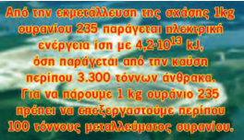
Από την εκματάλευση της σχάσης 1 kg ουρανίου 235 παράγεται ηλε-κτρική ενέργεια ίση με 4,2 · 10 ¹³kJ, όση παράγεται από την καύση περίπου 3.300 τόννων άνθρακα. Για να πάρουμε 1 kg ουράνιο 235 πρέ-πει να επεξεργαστούμε περίπου 100 τόννους μεταλλεύματος ουρανίου.
114 / 177
11.1 Ενέργεια και πυρηνικές αντιδράσεις
Ενέργεια σύνδεσης του πυρήνα
Γνωρίσαμε ότι μεταξύ των πρωτο-νίων και των νετρονίων στον πυρή-να ασκούνται ισχυρές πυρηνικές δυνάμεις. Τα νουκλεόνια στον πυ-ρήνα έχουν δυναμική ενέργεια. Την ενέργεια αυτή την ονομάζουμε πυρηνική ενέργεια. Έχει αποδει-χτεί πειραματικά ότι ο πυρήνας έχει μικρότερη μάζα από τη συνολική μάζα των νουκλεονίων από τα οποία σχηματίζεται (εικόνα 11.1). Αυτή η διαφορά μαζών ονομάζεται έλλειμμα μάζας.
115 / 177
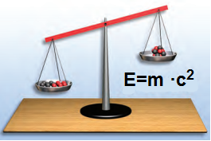
Εικόνα 11.1
Ο πυρήνας έχει μικρότερη μάζα από τη συνολική μάζα των νουκλεονίων από τα οποία σχηματίζεται.
Πώς εξηγούμε το έλλειμμα μάζας στους πυρήνες;

Ο Αϊνστάιν στο πλαίσιο της ειδι-κής θεωρίας της σχετικότητας απέ-δειξε ότι η μάζα (m) και η ενέργεια (E) συνδέονται με την εξίσωση: E=m · c², όπου c η ταχύτητα του φωτός στο κενό. Δηλαδή η δυναμι-κή ενέργεια των νουκλεονίων στους πυρήνες αντιστοιχεί σε ορισμένη ποσότητα μάζας, ίση ακριβώς με το έλλειμμα μάζας.
116 / 177
Ενέργεια και πυρηνικές αντιδράσεις
Κατά την αυθόρμητη ραδιενεργό διάσπαση ή την τεχνητή παραγωγή ενός πυρήνα με βομβαρδισμό ενός άλλου πυρήνα συμβαίνει μια ανα-διάταξη των συστατικών των πυρή-νων, δηλαδή μια πυρηνική αντί-δραση. Αντίστοιχα σε μια χημική αντίδραση συμβαίνει αναδιάταξη των ατόμων των στοιχείων, ή ακριβέστερα των ηλεκτρονίων των ατόμων. Yπάρχει όμως μια πολύ σημαντική ποσοτική διαφορά. Η ενέργεια σύνδεσης των νουκλεο-νίων στον πυρήνα, λόγω του ελ-λείμματος μάζας και της μεγάλης τιμής της ταχύτητας του φωτός, είναι περίπου ένα εκατομμύριο φορές μεγαλύτερη από την ενέργεια σύνδεσης των ηλεκτρονίων στο άτομο. Συνεπώς η δυναμική ενέρ-γεια που μετατρέπεται σε κινητική των σωματιδίων σε μια πυρηνική αντίδραση είναι ένα εκατομμύριο φορές μεγαλύτερη από την αντί-στοιχη σε μια χημική αντίδραση. Οι δύο κύριες πυρηνικές αντιδράσεις με τις οποίες εκλύεται αυτή η τερά-στια ποσότητα ενέργειας είναι η πυρηνική σχάση και η πυρηνι-κή σύντηξη.
117 / 177-178

11.2 Πυρηνική σχάση
Η δυνατότητα μετατροπής της πυρηνικής ενέργειας σε ενέργεια άλλης μορφής διερευνήθηκε κατά τη δεκαετία του 1930. Το 1939 δύο Γερμανοί χημικοί ο Χαν (Hahn) και ο Στράσμαν (Strassman) έκαναν μια τυχαία ανακάλυψη που επρόκειτο ν’ αλλάξει το μέλλον του κόσμου.
118 / 178
Συνεχίζοντας προγενέστερες ερευνητικές προσπάθειες του Ιτα-λού Φέρμι (Fermi) (εικόνα 11.3) βομβάρδισαν ουράνιο με νετρόνια.

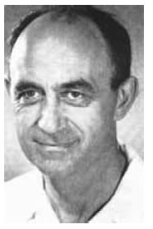
Εικόνα 11.2. Ενρίκο Φέρμι (Fermi)
Ιταλός φυσικός, επικε-φαλής της ομάδας επιστημόνων που πέτυ-χε για πρώτη φορά την ελεγχόμενη αλυσιδωτή πυρηνική αντίδραση στο Σικάγο το 1942. Χρησιμοποίησε γραφίτη ως επιβραδυντή.
119 / 178
Αναλύοντας τα χημικά προϊόντα της αντίδρασης με έκπληξη διαπί-στωσαν ότι παραγόταν βάριο. Οι δύο χημικοί δεν μπορούσαν να καταλάβουν πώς το βάριο με ατομι-κό αριθμό 56 ήταν δυνατόν να πα-ράγεται από το ουράνιο που έχει ατομικό αριθμό 92.
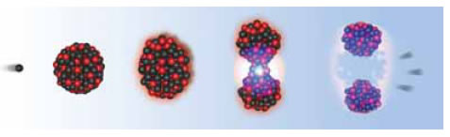
Εικόνα 11.3
Η σχάση του ουρανίου 235
Σύμφωνα με ένα απλό πρότυπο ο πυρήνας συμπεριφέρεται σαν μια φορτισμένη σταγόνα υγρού. Η απορρόφηση ενός νετρονίου προκαλεί μια επιμήκυνση του πυρήνα. Όταν η επιμήκυνση γίνει αρκετά μεγάλη οι απωστικές ηλεκτρικές δυνάμεις υπερβαίνουν τις ελκτικές πυρηνικές, οπότε ο πυρήνας σχίζεται στα δύο.
120 / 178

Μια εβδομάδα αργότερα η Λίζε Μάιτνερ (Meitner) (εικόνα 11.4) και ο Φρις (Frisch) έδωσαν τη σωστή εξήγηση: οι πυρήνες του ουρανίου είχαν διασπαστεί σε δύο μικρότε-ρους πυρήνες σχεδόν ίσης μάζας. Η Μάιτνερ ονόμασε αυτή τη διαδι-κασία σχάση.
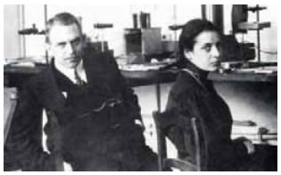
Εικόνα 11.4
Ο Ότο Χαν (Otto Hann) και η Λίζε Μάιτνερ (Lize Meitner)στο εργαστήριό τους στο Βερολίνο.
121 / 178
Γενικότερα πυρηνική σχάση ονο-μάζεται η διάσπαση ενός αστα-θούς πυρήνα σε δύο μικρότερους πυρήνες με σχεδόν ίσες μάζες. Συνήθως συνοδεύεται από ταυτό-χρονη εκπομπή νετρονίων και απε-λευθέρωση τεράστιας ποσότητας ενέργειας. Ένας πυρήνας του ισοτόπου του ουρανίου ${}_{\text{92}}^{\text{235}}{\text{U}}$ παθαίνει σχάση όταν βομβαρδί-ζεται με νετρόνια και διασπάται συνήθως σ’ ένα πυρήνα βαρίου ${}_{\text{56}}^{\text{141}}{\text{Ba}}$ και σ’ ένα πυρήνα κρυπτού ${}_{\text{36}}^{\text{92}}{\text{Kr}}$, ενώ συγχρόνως εκπέμπονται τρία νετρόνια (εικόνα 11.3). Καθένα από αυτά μπορεί να προκαλέσει νέα σχάση οπότε τελικά είναι δυνα-τόν να προκύψει μια αλυσιδωτή αντίδραση. Η αλυσιδωτή αντίδρα-ση μπορεί να είναι αργή και ελεγχό-μενη, π.χ. σ’ ένα πυρηνικό αντι-δραστήρα ενός ενεργειακού σταθ-μού πυρηνικής σχάσης, ή να από-κτήσει εκρηκτικό χαρακτήρα, όπως στην ατομική πυρηνική βόμβα (εικόνα 11.5).
122 / 178
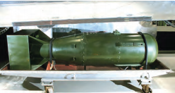

Εικόνα 11.5
Η βόμβα ουρανίου που εξερράγη στη Χιροσίμα.
Για να συντηρηθεί μια αλυσιδωτή αντίδραση, θα πρέπει η μάζα του σχάσιμου υλικού, για παράδειγμα του U-235, να υπερβαίνει μια ελάχιστη τιμή που λέγεται κρίσι-μη μάζα.
123 / 178

Γιατί δεν εκδηλώνονται αλυσιδωτές αντιδράσεις στα κοιτάσματα ουρανίου που υπάρχουν στη φύση;
Στο φυσικό ουράνιο το ισότοπο U-235 υπάρχει σε αναλογία μόλις 0,7%. Το ισότοπο U-238 που βρί-σκεται σε μεγαλύτερη αναλογία μπορεί να απορροφήσει νετρόνια χωρίς να υποστεί σχάση. Γι’ αυτό και δεν πραγματοποιείται αλυσιδω-τή αντίδραση στο ουράνιο που υπάρχει στη φύση.
Σχάση και ενέργεια
Στη σχάση του ουρανίου η μάζα των προϊόντων είναι μικρότερη από τη μάζα των αντιδρώντων (εικόνα 11.6). Το έλλειμμα μάζας είναι ισοδύναμο με την ενέργεια που εκλύεται, σύμφωνα με την εξίσωση του Αϊνστάιν. Η ενέργεια που απελευθερώνεται σε μια αλυ-σιδωτή αντίδραση σχάσης είναι τεράστια, πολύ μεγαλύτερη από την ενέργεια οποιασδήποτε χημι-κής αντίδρασης, για παράδειγμα της καύσης.
124 / 178-179

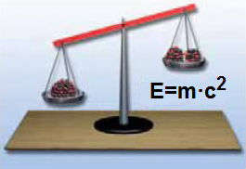
Εικόνα 11.6
Ο πυρήνας του ουρανίου έχει μεγα-λύτερη μάζα από τη συνολική μάζα των πυρήνων του βαρίου, του κρυ-πτού και των επιπλέον νετρονίων που παράγονται.
125 / 179
Πυρηνικοί αντιδραστήρες
Ο πυρηνικός αντιδραστήρας είναι ένα σύστημα στο οποίο πραγματο-ποιείται μια ελεγχόμενη αλυσιδωτή αντίδραση σχάσης που οδηγεί σε απελευθέρωση ενέργειας. Το πρω-ταρχικό πρόβλημα που παρουσιά-στηκε στην προσπάθεια κατά-σκευής ενός πυρηνικού αντιδραστήρα ήταν η συντήρηση της αλυσιδωτής αντίδρασης. Τα περισσότερα από τα νετρόνια που παράγονται από τη σχάση των πυρήνων του ουρανίου 235 (${}_{\text{92}}^{\text{235}}{\text{U}}$) κινούνται γρήγορα. Αυτά τα γρήγορα νετρόνια δεν απορρο-φώνται από τους πυρήνες του ουρανίου 235. Για να απορροφη-θούν και να προκαλέσουν νέες διασπάσεις, πρέπει να επιβραδυν-θούν. Η επιβράδυνση επιτυγχάνε-ται όταν τα νετρόνια συγκρουστούν με τους πυρήνες του υλικού που περιβάλλει το ουράνιο, το οποίο ονομάζεται επιβραδυντής. Ως επι-βραδυντές μπορούν να χρησιμο-ποιηθούν γραφίτης ή το συνηθισμέ-νο νερό. Για να συντηρηθεί η αλυσι-δωτή αντίδραση, η αναλογία του ουρανίου 235 στο δείγμα πρέπει να αυξηθεί. Αυτή η διαδικασία αύξησης του αριθμού των σχάσιμων πυρή-νων ονομάζεται εμπλουτισμός. Με τον εμπλουτισμό η αναλογία του U-235 αυξάνεται από 0,7% σε 3%. Σε ένα καθιερωμένου τύπου πυρηνικό αντιδραστήρα περίπου 200 τόνοι ουρανίου τοποθετούνται μέσα σε εκατοντάδες μεταλλικές ράβδους (εικόνα 11.7).
126 /179
127 / 179
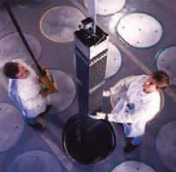
Εικόνα 11.7
Ράβδοι πυρηνικού καυσίμου τη στιγμή που τις κατεβά-ζουν στην καρδιά του αντιδραστήρα.

Η περιοχή στην οποία τοποθετείται το σχάσιμο υλικό ονομάζεται καρδιά του πυρηνικού αντιδρα-στήρα. Οι ράβδοι με το σχάσιμο υλικό περιβάλλονται από νερό το οποίο δρα ως επιβραδυντής, ενώ ταυτόχρονα μεταφέρει θερμική ενέργεια από την καρδιά του αντιδραστήρα προς το περιβάλλον (εικόνα 11.8).
128 / 179
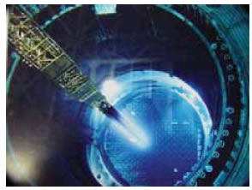
Εικόνα 11.8
Το νερό περιβάλλει την καρδιά του πυρηνικού αντιδραστήρα και δρα ως επιβραδυντής.
129 / 179

Πυρηνικός αντιδραστήρας και μετατροπές ενέργειας
Σ’ ένα σταθμό πυρηνικής ενέρ-γειας, η θερμική ενέργεια που εκλύεται από τη σχάση προκαλεί αύξηση της θερμοκρασίας του νερού που περιβάλλει το ουράνιο. Αυτό το νερό δεν βράζει επειδή βρίσκεται κάτω από υψηλή πίεση, η οποία αυξάνει τη θερμοκρασία βρασμού. Όπως δείχνεται στην εικόνα 11.9 αυτό το νερό μεταφέ-ρεται από μια αντλία σε μια δεξαμε-νή θερμότητας όπου προκαλεί βρασμό άλλου μη ραδιενεργού νε-ρού. Ο ατμός που παράγεται στρέ-φει τους στροβίλους που συνδέο-νται με γεννήτριες οι οποίες παρά-γουν ηλεκτρική ενέργεια.
130 / 179
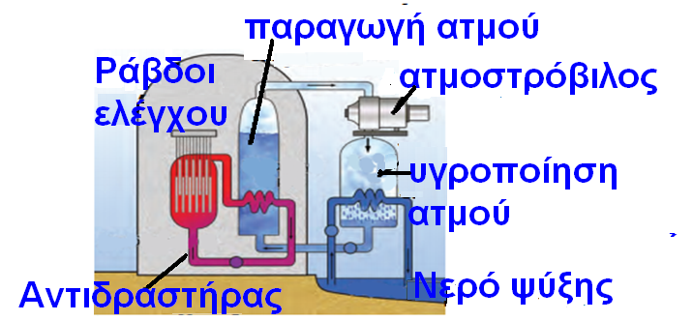
Εικόνα 11.9
Σχηματική αναπαράσταση πυρηνικού αντιδραστήρα.
131 / 180

11.3 Πυρηνική σύντηξη
Η πυρηνική σύντηξη είναι μια αντί-δραση αντίστροφη της σχάσης. Στη σύντηξη ελαφροί πυρήνες συνενώ-νονται ώστε να σχηματιστεί ένας βαρύτερος πυρήνας. Συγχρόνως απελευθερώνεται τεράστια ποσό-τητα ενέργειας. Τυπικό παράδειγμα σύντηξης αποτελεί η διαδικασία που συντελείται στο εσωτερικό του Ήλιου. Τέσσερις πυρήνες υδρο-γόνου (πρωτόνια), με μια διαδικα-σία που πραγματοποιείται σε δια-δοχικά στάδια, σχηματίζουν έναν πυρήνα ηλίου. Αρχικά δύο πρωτό-νια μετατρέπονται σε νετρόνια, τα οποία στη συνέχεια ενώνονται με άλλα δύο πρωτόνια, οπότε σχημα-τίζεται ο πυρήνας ηλίου ${}_{\text{2}}^{\text{4}}{\text{He}}$. Η μάζα του πυρήνα του ηλίου είναι μικρότερη από τη μάζα των τεσσά-ρων πρωτονίων (εικόνα 11.10).
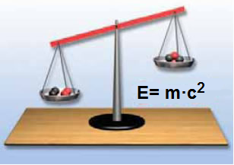
Εικόνα 11.10
Η μάζα του πυρήνα του ηλίου είναι μικρότερη από τη μάζα των δύο πρωτονίων και των δύο νετρονίων.
132 / 180

Τη διαφορά αυτή της μάζας, όπως είδαμε και προηγουμένως, την ονο-μάζουμε έλλειμμα μάζας. Η ενέργεια που αντιστοιχεί στο έλλειμμα μάζας μετατρέπεται σε κινητική ενέργεια των προϊόντων της σύντηξης. Η σύντηξη είναι η πηγή της ενέργειας που ακτινοβολείται από τον Ήλιο και τα άστρα. Αν μειωθούν τα από-θέματα του υδρογόνου των πρωτο-νίων, η σύντηξη που περιγράψαμε θα διακοπεί και ο Ήλιος τελικά θα σβήσει. Ευτυχώς για μας αυτό προ-βλέπεται να συμβεί σε περίπου 5 δισεκατομμύρια χρόνια.
Για να συμβεί σύντηξη δύο πυρή-νων, πρέπει οι πυρήνες να πλησιά-σουν αρκετά κοντά ώστε να υπερνι-κηθεί η απωστική ηλεκτρική δύνα-μη από την ελκτική πυρηνική. Για να πλησιάσουν τόσο κοντά οι πυ-ρήνες, θα πρέπει να κινούνται με πολύ μεγάλες ταχύτητες, δηλαδή να έχουν μεγάλες κινητικές ενέργειες. Άρα η σύντηξη απαιτεί την ύπαρξη πολύ μεγάλων θερμοκρασιών, της τάξης των δεκάδων εκατομμυρίων βαθμών σαν αυτές που επικρατούν στο κέντρο του Ήλιου. Γι’ αυτό οι αντιδράσεις σύντηξης ονομάζονται και θερμοπυρηνικές.
133 / 180
Άλλο ένα παράδειγμα αξιοποίησης ενός επιστημονικού επιτεύγματος για πολεμικούς και όχι για ειρηνι-κούς σκοπούς είναι η κατασκευή της βόμβας υδρογόνου που βασί-ζεται στις αντιδράσεις σύντηξης (εικόνα 11.11).
134 / 180

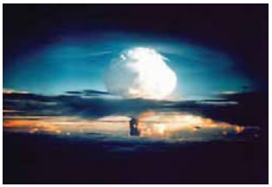
Εικόνα 11.11
Ατομική βόμβα σύντηξης –

Ένας μικρός βραχύβιος ήλιος.
Η δοκιμή της πρώτης βόμβας υδρο-γόνου στα νησιά Μπικίνι το 1954. Στο κέντρο της έκρηξης μιας τέτοιας βόμ-βας δημιουργούνται θερμοκρασίες συγκρίσιμες με αυτές που είχε το σύμπαν ένα δευτερόλεπτο μετά τη Μεγάλη Έκρηξη.

Yπάρχει όμως και η θετική προο-πτική της σύντηξης. Η σύντηξη θεω-ρείται από πολλούς η πιο ελπιδο-φόρα διαδικασία για τη μελλοντική αντιμετώπιση των ενεργειακών αναγκών της ανθρωπότητας. Αυτό προκύπτει από το γεγονός ότι πέρα από την αφθονία πυρηνικού καυ-σίμου, δηλαδή του υδρογόνου του νερού των ωκεανών, η ελεγχόμενη πυρηνική σύντηξη παρουσιάζει και άλλα πλεονεκτήματα σε σχέση με τη σχάση:
135 / 180-181
– Δεν υπάρχουν ραδιενεργά κατά-λοιπα, αφού το ήλιο που παράγεται δεν είναι ραδιενεργό.
– Δεν υπάρχει κίνδυνος πυρηνι-κού ατυχήματος, αφού στους αντι-δραστήρες σύντηξης δεν απαιτείται κρίσιμη μάζα.
– Θα αποφευχθεί η ρύπανση της ατμόσφαιρας, εφόσον δεν γίνεται καύση.
136 / 181

ΠΙΝΑΚΑΣ 11.1
Χώρα | Ποσοστό (%) παραγωγής ηλεκτρικής ενέργειας από πυρηνικούς σταθμούς σχάσης
Ρωσία | 15
ΗΠΑ | 20
Μ. Βρετανία | 20
Βουλγαρία | 30
Γερμανία | 30
Ελβετία | 45
Γαλλία | 80
Σουηδία  137 / 181 | 50

Ερωτήσεις ερωτήσεις
►Χρησιμοποίησε και εφάρμοσε τις έννοιες που έμαθες:
1.Να επιλέξεις το γράμμα που αντι-στοιχεί στην επιστημονικά ορθή πρόταση:
Η ηλιακή ενέργεια προέρχεται από: α) πυρηνική σύντηξη, β) πυρηνική σχάση, γ) διάσπαση β, δ) διάσπα-ση α, ε) τίποτε από τα παραπάνω.

2.Να χαρακτηρίσεις καθεμία από τις παρακάτω προτάσεις ως σωστή ή λανθασμένη:
α. Σ’ έναν πυρήνα οι ηλεκτρικές αλληλεπιδράσεις τείνουν να από-μακρύνουν τα νουκλεόνια, ενώ οι ισχυρές τείνουν να τα συγκρατή-σουν μαζί.
138 / 181
β. Στη φύση δεν υπάρχουν ραδιε-νεργά στοιχεία.
γ. Η βιολογική δράση των ραδιενερ-γών ακτινοβολιών εξαρτάται από την ενέργεια και τη φύση της ακτι-νοβολίας.
δ. Ένας πυρήνας έχει πάντοτε με-γαλύτερη μάζα από το άθροισμα των μαζών των νουκλεονίων από τα οποία αποτελείται.
ε. Η ηλιακή ενέργεια προκύπτει από πυρηνική σχάση.

► Εφάρμοσε τις γνώσεις σου και γράψε τεκμηριωμένες απαντήσεις για τις ερωτήσεις που ακολουθούν:

4.Τι ονομάζεται πυρηνική σχάση και τι πυρηνική σύντηξη; Να ανα-φέρεις από ένα παράδειγμα.
139 / 181
5.Τι ονομάζεται έλλειμμα μάζας σε μια πυρηνική αντίδραση;
6.Ποιες μετατροπές ενέργειας συμ-βαίνουν στην πυρηνική σχάση και ποιές στην πυρηνική σύντηξη;

ΠΕΡΙΛΗΨΗ
Η ενέργεια σύνδεσης του πυρή-να είναι η δυναμική ενέργεια εξαιτίας της ισχυρής δύναμης. Η ενέργεια σύνδεσης είναι ισοδύνα-μη με το έλλειμμα μάζας του πυ-ρήνα. Κατά την πυρηνική σχάση ένας βαρύς πυρήνας χωρίζεται σε δύο ελαφρύτερους πυρήνες. Η ε-νέργεια που απελευθερώνεται κατά τη σχάση μετατρέπεται τελικά στους πυρηνικούς αντι-δραστήρες σε ηλεκτρική ενέργεια.
140 / 181
Κατά την πυρηνική σύντηξη δύο ελαφροί πυρήνες συνενώνονται για να σχηματίσουν ένα βαρύτε-ρο. Η ενέργεια του Ήλιου και των άστρων παράγεται με πυρηνική σύντηξη. Η ελεγχόμενη πυρηνική σύντηξη μπορεί να προσφέρει με ασφάλεια τεράστιες ποσότητες ενέργειας χωρίς ρύπανση του περιβάλλοντος.
ΒΑΣΙΚΟΙ ΟΡΟΙ

Ενέργεια σύνδεσης | Πυρηνική σχάση
Έλλειμμα μάζας | Πυρηνική σύντηξη  141 / 181

Περιεχόμενα 6ου τόμου
ΕΝΟΤΗΤΑ 3 ΟΠΤΙΚΗ

Κεφάλαιο 9. Φακοί και οπτικά όργανα
ΦΑΚΟΙ: Η ΟΡΑΣΗ ΜΑΣ ΣΤΟ ΜΙΚΡΟΚΟΣΜΟ ΚΑΙ ΤΟ ΜΕ-ΓΑΛΟΚΟΣΜΟ………………………..9
9.1. Συγκλίνοντες και αποκλίνοντες φακοί……………………………......13
9.2.Είδωλα φακών……………… 20
9.3. Οπτικά όργανα και το μάτι…………………………..............32
142

ΕΝΟΤΗΤΑ 4
ΠΥΡΗΝΙΚΑ ΦΑΙΝΟ-ΜΕΝΑ –ΠΥΡΗΝΑΣ

Κεφάλαιο 10. Ο ατομικός πυρήνας
ΠYΡΗΝΑΣ ΤΟY ΑΤΟΜΟY: Ο ΕΝΕΡΓΕΙΑΚΟΣ ΓΙΓΑΝΤΑΣ……………………………60
10.1. Περιγραφή του πυρήνα..……………………………..62
10.2. Ραδιενέργεια………………….74
10.3. Βιολογική δράση της ακτινοβολίας…………………...……89
143

Κεφάλαιο 11. Πυρηνικές αντιδράσεις

ΠYΡΗΝΙΚΗ ΕΝΕΡΓΕΙΑ: ΕΛΙΞΙΡΙΟ ΣΩΤΗΡΙΑΣ Ή ΟΛΕΘΡΟY ΓΙΑ ΤΗΝ ΑΝΘΡΩΠΟΤΗΤΑ;………………113
11.1. Ενέργεια και πυρηνικές αντιδράσεις……………………...115
11.2. Πυρηνική σχάση…………118
11.3. Πυρηνική σύντηξη…….…131
144

Βάσει του ν. 3966/2011 τα διδακτικά βιβλία του Δημοτικού, του Γυμνασίου, του Λυκείου, των ΕΠΑ.Λ. και των ΕΠΑ.Σ. τυπώνονται από το ΙΤΥΕ - ΔΙΟΦΑΝΤΟΣ και διανέμονται δωρεάν στα Δημόσια Σχολεία. Τα βιβλία μπορεί να διατίθενται προς πώληση, όταν φέρουν στη δεξιά κάτω γωνία του εμπροσθόφυλλου ένδειξη «ΔIΑΤΙΘΕΤΑΙ ΜΕ ΤΙΜΗ ΠΩΛΗΣΗΣ». Κάθε αντίτυπο που διατίθεται προς πώληση και δεν φέρει την παραπάνω ένδειξη θεωρείται κλεψίτυπο και ο παραβάτης διώκεται σύμφωνα με τις διατάξεις του άρθρου 7 του νόμου 1129 της 15/21 Μαρτίου 1946 (ΦΕΚ 1946,108, Α').

Απαγορεύεται η αναπαραγωγή οποιουδήποτε τμήματος αυτού του βιβλίου, που καλύπτεται από δικαιώματα (copyright), ή η χρήση του σε οποιαδήποτε μορφή, χωρίς τη γραπτή άδεια του Υπουργείου Παιδείας και Θρησκευμάτων / IΤΥΕ - ΔΙΟΦΑΝΤΟΣ.

